**SKRIPSI**

**Rancang Bangun Sistem Informasi Prakerin di SMK**

**Az-Zahra Sepatan Berbasis Web**

*Disusun Sebagai Syarat Untuk Kelulusan*

*Pada Program Studi Strata Satu Teknik Informatika*

Oleh :

FIRGIAWAN FERNANDO

17-55-201-033



**PROGRAM STUDI TEKNIK INFORMATIKA**

**FAKULTAS TEKNIK**

**UNIVERSITAS MUHAMMADIYAH TANGERANG**

**2021**

**LEMBAR PERSETUJUAN**

**RANCANG BANGUN SISTEM INFORMASI PRAKERIN BERBASIS WEB**

**DI**

**SMK AZ-ZAHRA SEPATAN**

Di Susun Oleh :

Firgiawan Fernando

NIM: 17-55-201-033

Menyetujui, Tangerang 25 September 2021

Ketua Program Studi Pembimbing

Teknik Informatika

**(Syepry Maulana Husain, S.Kom,MTI) (Ir.Fauyhi Eko Nugroho, M.Kom)**

**NIDN: 0419198607 NIDN: 04312802**

**LEMBAR PENGESAHAN**

**RANCANG BANGUN SISTEM INFORMASI PRAKERIN BERBASIS WEB DI SMK AZ-ZAHRA SEPATAN**

Disusun Sebagai Syarat Untuk Kelulusan

Pada Program Studi Strata 1 Teknik Informatika

Nama : Firgiawan Fernando

NIM : 17-55-201-033

Prodi : Teknik Informatika

Telah dipertahankan di depan Tim Penguji

dan dinyatakan lulus pada Sidang Skripsi

Jurusan Teknik Informatika

Pada :

Pembimbing : **Ir.Fauyhi Eko Nugroho, M.Kom …………….**

Penguji 1 :

Penguji 2 :

Dekan Ketua Program Studi

Fakultas Teknik UMT Teknik Informatika

**(Ir.Saiful Haq, M.Si) (Syepry Maulana Husain, S.Kom,MTI)**

**NIDN: NIDN: 0419198607**

**SURAT PERNYATAAN KEASLIAN HASIL**

Dengan ini menyatakan bahwa :

1. Karya tulis saya, Skripsi ini adalah Asli dan belum pernah diajukan di Prodi Teknik Informatika Fakultas Teknik Universitas Muhammadiyah Tangerang.
2. Karya tulis ini murni gagasan, rumusan, dan penilaian saya sendiri, tanpa bantuan pihak lain, kecuali arahan Pembimbing.
3. Dalam karya tulis ini tidak terdapat karya atau pendapat yang telah ditulis atau dipublikasikan orang lain, kecuali secara tertulis dengan jelas dicantumkan sebagai acuan dalam naskah dengan disebut nama pengarang dan dicantumkan dalam daftar pustaka.
4. Pernyataan ini saya buat dengan sesungguhnya dan apabila dikemudian hari terdapat penyimpangan dan ketidak benaran dalam pernyataan ini maka saya bersedia menerima sanksi akademik sesuai dengan ketentuan Program Studi di Fakultas Teknik Universitas Muhammadiyah Tangerang.

Tangerang, 27 September 2021

Yang membuat pernyataan

(Firgiawan Fernando)

ABSTRAK

Praktek Kerja Industri atau biasa disebut PRAKERIN merupakan kegiatan yang wajib diikuti oleh setiap siswa-siswi SMK semasa sekolah sebagai bentuk dari pengimplementasian ilmu ataupun sebagai penambah wawasan tentang dunia kerja yang akan mereka hadapi kedepannya. Kebanyakan SMK memiliki program keahlian lebih dari satu dan terdiri dari beberapa kelas. Tentu saja terdapat tugas sekolah tersendiri dalam mendistribusikan tiap siswanya untuk melaksanakan praktek kerja industri secara menyeluruh. Bagian terkait yang bertugas juga dituntut untuk menyajikan kebutuhan data dan informasi agar dapat mengurangi kerancuan seperti dalam proses pendaftaran dan pengawasan siswa di lapangan. Kendala yang sering dihadapi oleh siswa yaitu dalam melakukan Pendaftaran dan informasi lengkap mengenai perusahaan tempat Praktek Kerja industri.

Dari gambaran masalah tersebut maka diperlukan adanya suatu sistem informasi Prakerin berbasis web yang menyediakan informasi data lengkap perusahaan di kabupaten maupun Kota Tangerang dan mempermudah siswa untuk melakukan pendaftaran. Informasi Perusahaan yang biasanya siswa yaitu mencarinya di internet.

Untuk mengatasi kendala yang disebutkan diatas maka penulis menggunakan Analisa Prototyping untuk mengidentifikasi kendala yang dihadapi secara lebih terperinci. Untuk membuat model atau rancangan dari sistem pakar maka peneliti menggunakan UML (Unified Modelling Languange) sebagai alat bantu atau *tools*. Dan sumber data yang digunakan dalam penelitian ini yaitu melalui wawancara kepada admin dan data lokasi perusahaan yang di peroleh dari SMK AZ-ZAHRA Sepatan yang telah bekerja sama dengan pihak perusahaan. Dari sistem yang dibuat, penulis berharap siswa dapat dengan mudah mendapatkan informasi perusahaan tempat praktek kerja industri yang lengkap dan akurat, serta data yang rapi dan tertata bagi Admin tata usaha.

Kata Kunci : Praktek Kerja Industri, Sistem Informasi, siswa, Perusahaan.

*ABSTRACT*

*Industrial Work Practice or so-called PRAKERIN is an activity that must be followed by every Vocational School student during school as a form of implementing knowledge or as an insight enhancer about the world of work that they will face in the future. Most SMK have more than one skill program and consist of several classes. Of course there is a separate school assignment in distributing each student to carry out industrial work practices as a whole. The related division in charge is also required to present data and information needs in order to reduce confusion such as in the submission process. However, the obstacles that are often faced by students are registration and complete information about companies where industrial Job Training is held.*

*From the description of this problem, it is necessary to have a web-based internship information system that provides information about the location and company data in the district and city of Tangerang and makes it easier for students to register. Company information that students usually look for on the internet.*

*To overcome the obstacles mentioned above, the authors use Waterfall Analysis to identify the obstacles faced in more detail. To create a model or design from an expert system, the researcher uses UML (Unified Modeling Language) as a tool or tools. And the source of the data used in this study is through interviews with the admin and company location data obtained from SMK AZ-ZAHRA Sepatan which has collaborated with the company. From the system created, the authors hope that students can easily get information on the location of companies where industrial work practices are located.*

*Keywords: Industrial Work Practice, Information Systems, students, Company.*

# KATA PENGANTAR

Puji syukur penyusun panjatkan kehadirat Allah SWT, karena hanya atas rahmat dan hidayah-Nya Laporan Skripsi ini dapat tersusun hingga selesai.

Laporan ini merupakan hasil rangkuman penelitian Skripsi di SMK AZ-ZAHRA Sepatan, Tangerang, untuk memenuhi persyaratan yang telah ditentukan oleh Universitas.

Dalam melakukan penelitian Skripsi dan Menyusun Laporan ini, penyusun telah melibatkan berbagai pihak, untuk itu tidak lupa ucapan terima kasih penyusun sampaikan kepada:

1. Kedua orang tua, ayahanda (Midiansyah) dan ibunda tercinta (Delly Fitra) yang selalu memberikan doanya dan juga mendidik penulis dengan tulus dan ikhlas tanpa pamrih sedikitpun. Semoga Allah SWT selalu melimpahkan berkah dan kasih sayang tiada terkira kepada mereka, aamiin.
2. Bapak Dr.H.Ahmad Amarullah, S.Pd, M.Pd selaku Rektor Universitas

Muhammadiyah Tangerang.

1. Bapak Ir.Saiful Haq, M.Si selaku Dekan Fakultas Teknik.
2. Bapak Rohmat Taufik, S.T, M.Kom selaku Wakil Dekan 1 Fakultas Teknik Informatika.
3. Bapak Syepry Maulana Husain, S.Kom, M.Ti Selaku Ketua Prodi Teknik Informatika.
4. Bapak Ir.Fauyhi Eko Nugroho, M.Kom.,IPM.,ASEAN.Eng selaku dosen pembimbing dalam pembuatan laporan Skripsi.
5. Seluruh Dosen, Karyawan dan staf keluarga besar Universitas Muhammadiyah Tangerang yang telah banyak membantu.
6. Ibu Dedeh Andriyatmi S.Pd selaku kepala sekolah SMK AZ-ZAHRA yang telah memberikan izin untuk penulis melaksanakan kerja praktek.
7. Bapak Harun selaku Admin Tata Usaha di SMK AZ-ZAHRA yang telah meluangkan waktu untuk sesi wawancara, membimbing dan mendukung penulis dalam penyusunan Skripsi ini.
8. Teman-teman seperjuangan (Suron, ) Kelompok kerja praktek. Sahabat saya The Ujrut dan teman-teman yang tentunya tidak bisa saya sebutkan satu persatu yang telah memberikan semangat dan dukungan kepada saya untuk menyelesaikan Laporan Skripsi ini.

Saya menyadari bahwa penulisan laporan ini masih jauh dari sempurna, oleh karena itu saya mengharakan adanya kritik dan saran yang bersifat membangun dari pembaca guna menyempurnakan laporan di masa yang akan datang.

Akhir kata semoga Laporan Skripsi ini dapat memberikan masukan bagi perusahaan dan memperluas pengetahuan kita semua tentang keindahan sebuah Skripsi.

Tangerang, 27 September 2021

Hormat Kami,

Penulis

**DAFTAR ISI**

**KATA PENGANTAR iv**

**DAFTAR ISI viii**

**DAFTAR TABEL xi**

**DAFTAR GAMBAR xii**

**DAFTAR LAMPIRAN xiv**

**BAB I 1**

**PENDAHULUAN 1**

**1.1 Latar Belakang 1**

**1.2 Identifikasi Masalah 2**

**1.3 Rumusan Masalah 2**

**1.4 Batasan Masalah 3**

**1.5 Tujuan Penelitian 3**

**1.6 Manfaat Penelitian 4**

**1.7. Sistematika Penulisan 4**

**1.8. Metode Penelitian 5**

**1.9. Rencana Kegiatan Penelitian 8**

**BAB II 9**

**LANDASAN TEORI 9**

**2.1 Analisa** Error! Bookmark not defined.

**2.2 Perancangan** Error! Bookmark not defined.

**2.3 Sistem 9**

**2.3.1 Pengertian Sistem 9**

**2.3.2 Tujuan sistem 10**

**2.3.3 Karakteristik Sistem 10**

**2.3.4 Klasifikasi sistem 12**

**2.4 PRAKERIN 14**

**2.4.1 Pengertian Prakerin 14**

**2.4.2 Landasan Hukum Prakerin 15**

**2.4.3 Tujuan Diadakannya Prakerin 15**

**2.4.4 Manfaat Prakerin 16**

**2.5 UML *( Unified Modelling Languange*) 16**

**2.5.1 Diagram UML 17**

**2.6 Aplikasi Pendukung 25**

**2.7 Literatur Review 29**

**BAB III 41**

**3.1 Sejarah Singkat SMK AZ-ZAHRA 41**

**3.2 VISI – MISI SMK AZ-ZAHRA 42**

**3.2.1 Visi 42**

**3.2.2 Misi 42**

**3.3 Struktur Organisasi SMK AZ-ZAHRA 43**

**3.4 Tugas Dan Tanggung Jawab 44**

**3.4.1 Kepala Sekolah 44**

**3.4.2 Waka Kurikulum 44**

**3.4.3 Komite Sekolah 44**

**3.4.4 Kesiswaan 44**

**3.4.5 Kajur TBSM 44**

**3.4.6 Kajur A.P 45**

**3.4.7 Kajur TKJ 45**

**3.4.8 TU Keuangan 45**

**3.4.9 Staf Administrasi 45**

**3.4.10 Wali Kelas 45**

**BAB IV 46**

**ANALISA DAN PEMBAHASAN 46**

**4.1 Analisa Sistem Yang Sedang Berjalan 46**

**4.1.1 Flowchart 46**

**4.1.2 Diagram SIPOC 47**

**4.1.3 Kelebihan dan Kekurangan Sistem 47**

**4.2 Penggambaran Sistem yang diusulkan dengan UML 48**

**4.2.1 Use Case Diagram 48**

**4.2.2 Deskripsi Use case 49**

**4.2.3 Statechart Diagram 58**

***4.2.4* *Activity Diagram* 65**

**4.2.5 Sequence Diagram 72**

**4.2.6 Class Diagram 76**

**4.3 Desain Tampilan Aplikasi Usulan 77**

**4.3.1 Tampilan Login 77**

**4.3.2 Tampilan Menu Utama 77**

**4.3.3 Tampilan Referensi Tempat 78**

**4.3.4 Tampilan Pendaftaran 78**

**4.3.5 Tampilan Input Laporan Prakerin 79**

**4.3.6 Tampilan Daftar Siswa 79**

**4.3.7 Tampilan Lihat Laporan 80**

**BAB V 81**

**PENUTUP 81**

**5.1 Kesimpulan 81**

**5.2 Saran 82**

**DAFTAR PUSTAKA 83**

**LAMPIRAN 84**

# DAFTAR TABEL

Tabel 1.1 Rencana Kegiatan……………………………………………….. 8

Tabel 2.1 Simbol Use Case Diagram………………………………………. 18

Tabel 2.2 Simbol Statechart Diagram……………………………………… 20

Tabel 2.3 Simbol Activity Diagram………………………………………... 21

Tabel 2.4 Simbol Sequence Diagram……………………………………… 22

Tabel 2.5 Simbol Class Diagram…………………………………………... 24

Tabel 2.6 Literatur Review………………………………………………… 30

Tabel 4.1 Deskripsi Sistem Berjalan……………………………………….. 54

Tabel 4.2 Diagram SIPOC…………………………………………………. 55

Tabel 4.3 Penjelasan Actor………………………………………………….57

Tabel 4.4 Penjelasan Use Case Login……………………………………… 57

Tabel 4.5 Penjelasan Use Case Lihat Referensi Tempat…………………... 59

Tabel 4.6 Penjelasan Use Case Daftar Prakerin……………………………. 60

Tabel 4.7 Penjelasan Use Case Lihat Daftar Siswa Prakerin………………. 61

Tabel 4.8 Penjelasan Use Case Input Laporan Siswa……………………… 62

Tabel 4.9 Penjelasan Use Case Menyetujui Laporan Pendaftaran………….63

Tabel 4.10 Penjelasan Use Case Melihat Laporan…………………………. 65

# DAFTAR GAMBAR

Gambar 4.1 Flowchart Sistem Yang Berjalan…..…………………………. 46

Gambar 4.2 Use Case Diagram…………………………………………….. 48

Gambar 4.3 Statechart Diagram Login…………………………………….. 58

Gambar 4.4 Statechart Diagram Lihat Referensi Tempat………………….. 59

Gambar 4.5 Statechart Diagram Daftar Prakerin…………………………... 60

Gambar 4.6 Statechart Diagram Lihat Daftar Siswa………………………..61

Gambar 4.7 Statechart Diagram Input Laporan Siswa……………………...62

Gambar 4.8 Statechart Diagram Menyetujui Laporan Prakerin…………….63

Gambar 4.9 Statechart Diagram Lihat Laporan……………………………. 64

Gambar 4.10 Activity Diagram Login………………………………………65

Gambar 4.11 Activity Diagram Lihat Referensi Tempat Prakerin………….66

Gambar 4.12 Activity Diagram Daftar Prakerin…………………………….67

Gambar 4.13 Activity Diagram Lihat Daftar Siswa………………………...68

Gambar 4.14 Activity Diagram Input Laporan Siswa……………………... 69

Gambar 4.15 Activity Diagram Menyetujui Laporan Prakerin……………. 70

Gambar 4.16 Activity Diagram Lihat Laporan…………………………….. 71

Gambar 4.17 Sequence Diagram Login…………………………………….72

Gambar 4.18 Sequence Diagram Lihat Referensi Tempat Prakerin………..72

Gambar 4.19 Sequence Diagram Daftar Prakerin…………………………..73

Gambar 4.20 Sequence Diagram Lihat Daftar Siswa………………………73

Gambar 4.21 Sequence Diagram Input Laporan Siswa………….…………74

Gambar 4.22 Sequence Diagram Menyetujui Laporan Prakerin…….……..74

Gambar 4.23 Sequence Diagram Lihat Laporan…………….……….……..75

Gambar 4.24 Class Diagram……………………………………….……….76

Gambar 4.25 Tampilan Login………………………………………………77

Gambar 4.26 Tampilan Menu Utama……………………………………… 77

Gambar 4.27 Tampilan Menu Referensi Tempat………………………….. 78

Gambar 4.28 Tampilan Menu Pendaftaran……………………………….... 78

Gambar 4.29 Tampilan Menu Input Laporan……………………………… 79

Gambar 4.30 Tampilan Menu Daftar Siswa……………………………….. 79

Gambar 4.31 Tampilan Menu Lihat Laporan……………………………… 80

# DAFTAR LAMPIRAN

Lampiran 1. Laporan Hasil Wawancara Dengan Admin……………………. 84

Lampiran 2. Foto Ruangan Admin…………………………………………. 86

Lampiran 3. Foto Dokumen ………………………………………………… 87

Lampiran 4. Lembar Bimbingan ………………………………………… 89

Lampiran 5. Sertifikat………………………………………………………...

# BAB I

# PENDAHULUAN

## Latar Belakang

Praktek Kerja Industri atau biasa disebut dengan Prakerin merupakan kegiatan wajib bagi kelas 11 di sekolah menengah kejuruan sebagai bentuk dari pengimplementasian bidang ilmu dan juga sebagai penambah wawasan tentang dunia industri atau dunia kerja yang akan mereka hadapi setelah mereka lulus nanti.

Prakerin adalah pelatihan dan pembelajaran yang dilaksanakan di dunia industri atau dunia kerja dalam upaya pendekatan ataupun untuk meningkatkan mutu dan kualitas siswa-siswi Sekolah Menengah Kejuruan (SMK) dengan kompetensi (kemampuan) siswa sesuai bidangnya dan juga menambah bekal untuk masa-masa mendatang guna memasuki dunia kerja yang semakin banyak serta ketat dalam persaingannya seperti di masa sekarang ini.

Dalam pelaksanaannya dilakukan dengan prosedur tertentu, bagi siswa yang bertujuan untuk magang disuatu tempat kerja, baik dunia usaha maupun didunia industri setidaknya sudah memiliki kemampuan dasar sesuai bidang yang digelutinya atau sudah mendapatkan bekal dari pembimbing disekolah untuk memiliki ilmu-ilmu dasar yang akan diterapkan dalam dunia usaha atau dunia Industri.

Namun masih banyak siswa yang masih awam dengan kondisi dunia kerja yang sesungguhnya ditambah lagi para siswa masih banyak yang kesulitan untuk mengetahui profil perusahaan entah itu tempat atau kontak yang dapat dihubungi untuk melaksanakan tugas Prakerin (Praktek Kerja Industri) mereka. maka informasi mengenai profil suatu perusahaan sangat dibutuhkan. Hal ini akan menjadi tugas pokok dan fungsi dari SMK AZ-ZAHRA yang bertanggung jawab dalam pemberitahuan informasi mengenai profil perusahaan tempat Prakerin (Praktek Kerja Industri) di daerah Kabupaten Tangerang. Sehingga siswa Prakerin (Praktek Kerja Industri) dapat dengan mudah mendapatkan informasi perusahaan-perusahaan atau instansi yang ada di Kabupaten Tangerang.

Sangat disayangkan di SMK AZ-ZAHRA belum ada suatu sistem informasi yang menghimpun informasi-informasi tersebut ke dalam satu sistem yang dapat memudahkan para siswa-siswi untuk memperoleh informasi secara efisien dan cepat serta akurat.

Dengan melihat kenyataan bahwa teknologi informasi sangat berkembang dengan pesat dan sangat diperlukan bagi setiap orang ataupun suatu organisasi tak terkecuali sekolah, maka sebaiknya sistem informasi ini sudah ada dan diterapkan sebagai mana mestinya.

Berdasarkan uraian permasalahan diatas, maka dari itu penulis melakukan penelitian terhadap “Analisis Dan Perancangan Sistem Informasi PRAKERIN di SMK AZ-ZAHRA Berbasis Web.”

* 1. **Identifikasi Masalah**

Berdasarkan latar belakang masalah yang telah diuraikan, maka penulis dapat mengidentifikasikan masalah sebagai berikut:

1. Pendaftaran dan pencarian profil perusahaan yang dilakukan masih dalam bentuk arsip memperlambat proses pencarian informasi profil perusahaan.
2. Form pendaftaran Prakerin masih diisi secara manual oleh siswa maupun admin yang melakukan pengarsipannya dimana hal ini rentan terjadi hilang ataupun rusak.
   1. **Rumusan Masalah**

Berdasarkan dari latar belakang diatas yang telah diuraikan, maka penulis dapat mengambil beberapa kesimpulan pokok permasalahan:

1. Bagaimana sistem pengolahan data profil perusahaan tempat melaksanakan Praktek Kerja Industri (PRAKERIN) yang sedang berlangsung di SMK AZ-ZAHRA?
2. Apakah sistem pengolahan data profil perusahaan tempat Praktek Kerja Industri (PRAKERIN) di SMK AZ-ZAHRA saat ini sudah berjalan dengan baik dan akurat?
3. Bagaimana menciptakan sistem yang mampu membantu siswa dalam mendapatkan informasi mengenai profil perusahaan tempat Praktek Kerja Industri (PRAKERIN) pada perusahaan-perusahaan yang ada di Kabupaten Tangerang?
   1. **Batasan Masalah**

Penulis memberikan batasan masalah hanya pada bagian pengumpulan informasi perusahaan-perusahaan dan teknis pendaftaran praktek kerja industri (PRAKERIN).

* 1. **Tujuan Penelitian**

Tujuan penelitian adalah suatu rumusan kalimat yang nantinya akan menunjukan hasil, sesuatu yang didapat setelah melakukan penelitian, sesuatu yang akan dicapai dan dituju dalam sebuah penelitian.

Adapun tujuan yang akan dicapai dari penelitian yang dilakukan adalah sebagai berikut:

1. Sebagai syarat kelulusan mata kuliah kerja praktek program studi Teknik Informatika.
2. Untuk membangun web dan mengetahui lebih dalam mengenai sistem Informasi PRAKERIN yang ada di SMK-AZ-ZAHRA SEPATAN.
3. Untuk membantu para siswa mempermudah mendapatkan informasi mengenai PRAKERIN.
4. Untuk mengidentifikasi dengan baik semua kebutuhan-kebutuhan serta kekurangan yang ada pada teknis pendaftaran dan informasi perusahaan di dalam sistem informasi PRAKERIN di SMK AZ-ZAHRA SEPATAN saat ini.
   1. **Manfaat Penelitian**

A. Bagi Mahasiswa

1. Manfaat bagi mahasiswa adalah terpenuhinya syarat untuk kelulusan pada program study Teknik Informatika.

2. Untuk mengasah skill dan memperdalami bidang ilmu yang sedang ditekuni.

3. pengalaman yang bermanfaat untuk menghadapi dunia kerja setelah lulus.

B. Bagi Tempat Penelitian

1. Membantu pihak sekolah untuk menganalisa suatu sistem yang mempunyai penyimpanan yang baik sehingga dapat mempermudah proses penginputan data dan pendaftaran siswa yang hendak prakerin.

2. Membantu siswa siswi SMK AZ-ZAHRA SEPATAN untuk melihat data profil perusahaan yang telah ditentukan sekolah dengan mudah.

C. Bagi Universitas

1. Sebagai salah satu sarana sosialisasi dan pengenalan kepada mahasiswa lain tentang Sistem Informasi PRAKERIN di SMK AZ-ZAHRA SEPATAN.

2. Sebagai tambahan referensi dan informasi khususnya bagi mahasiswa mengenai Sistem Informasi PRAKERIN dan kelak semoga bisa dikembangkan.

## 1.7. Sistematika Penulisan

Dalam pembuatan laporan kerja praktek menggunakan sistematika penulisan materi sebagai berikut:

**Bab I Pendahuluan**

Menjelaskan tentang latar belakang, identifikasi masalah, rumusan masalah, batasan masalah, tujuan dan manfaat penelitian, sistematika penulisan serta rencana kegiatan.

**Bab II Landasan Teori**

Berisi tentang definisi-definisi yang berhubungan dengan judul penelitian dan penyusunan Laporan Kerja Praktek.

**Bab III Gambaran Umum Perusahaan**

Bab ini menjelaskan tentang gambaran umum perusahaan berisi tentang Sejaran Perusahaan, Struktur Organisasi, Tugas dan Tanggung Jawab dan Bidang Kerja.

**Bab IV Analisa dan Pembahasan**

Bab ini berisi tentang analisis sistem yang berjalan, analisis data, analisis kelebihan dan kekurangan sistem serta penggambaran sistem menggunakan UML.

**Bab V Kesimpulan dan Saran**

Bab ini berisi kesimpulan penulis dalam melakukan penganalisaan selama penelitian berlangsung di SMK AZ-Zahra Sepatan, dan juga saran serta masukan penulis dalam membantu mengatasi masalah yang ada di SMK AZ-Zahra Sepatan berdasarkan analisa penulis.

**1.8. Metode Penelitian**

Dalam penulisan laporan tugas akhir ini metode yang digunakan oleh penulis adalah sebagai berikut:

* 1. Metode Pengembangan Perangkat Lunak

Metode yang digunakan pada pengembangan perangkat lunak ini menggunakan model *Prototype,* Metode Prototype merupakan satu metode dalam pengembangan perangkat lunak, metode ini merupakan suatu paradigma baru dalam pembuatan atau pengembangan perangkat lunak. Metode ini adalah evolusi dalam dunia pengembangan atau pembuatan perangkat lunak, metode ini juga merevolusi metode pengembangan atau pembuatan perangkat lunak yang lama, yaitu sistem sekuensial yang biasa dikenal dengan nama Metode Waterfall. Dalam metode prototype/ prototyping, perangkat lunak yang dihasilkan kemudian dipresentasikan kepada klien, dan klien tersebut diberikan kesempatan untuk memberikan masukan dan kritikan, sehingga software yang dihasilkan sesuai dengan kebutuhan dan keinginan pelanggan. Perubahan perangkat lunak dapat dilakukan berkali-kali hingga dicapai kesepakatan bentuk dari software yang akan dikembangkan.

Tahapan metode Prototype/ Prototyping

1. Pengumpulan Kebutuhan

klien dan pengembang bersama-sama mendefinisikan format software, mengidentifikasikan kebutuhan dan sistem yang dibuat.

1. Membangun Prototype/ Prototyping

Membangun prototyping dengan membuat perancangan sementara yang berfokus penyajian kepada pelanggan (contoh membuat input dan format output).

1. Evaluasi Prototyping

Tahap ini dilakukan oleh klien, apakah prototyping yang dibangun, sudah sesuai dengan keinginan dan kebutuhan pelanggan atau belum. Jika tidak sesuai, prototyping akan direvisi dengan mengulangi langkah-langkah sebelumnya. Tapi jika sudah sesuai, maka langkah selanjutnya akan dilaksanakan.

1. Mengkodekan Sistem

Di tahap ini prototyping yang sudah disepakati diterjemahkan ke dalam bahasa pemrograman yang sesuai.

1. Menguji Sistem

Setelah sistem sudah menjadi suatu software yang siap pakai, maka software harus di tes dahulu sebelum digunakan. Hal ini bertujuan untuk meminimalisirkan kesalahan software tersebut. Pengujian dilakukan dengan Black Box, White box, Pengujian arsitektur, Basis path dan lain-lain.

1. Evaluasi Sistem

Di tahap ini klien mengevaluasi sistem yang sudah dibuat sudah sesuai yang diinginkan. Jika tidak, maka pengembang akan mengulangi langkah ke 4 dan 5. Tapi jika iya, maka langkah ke 7 akan dilakukan.

1. Software yang telah diuji dan diterima klien siap digunakan.
2. Teknik Pengumpulan Data

Teknik pengumpulan data yang digunakan oleh penulis dalam melakukan pengumpulan data untuk menyusun laporan penelitian ini ada 3 macam metode penulisan yang penulis anggap paling baik dan akurat yaitu :

1. *Observasi* (*Observation*)

Dalam metode observasi, penulis mengumpulkan data dari sumbernya secara langsung

Yaitu melakukan pengamatan ke lokasi untuk mendapatkan data yang akan dijadikan objek.

1. Wawancara (*Interview*)

Dalam metode wawancara ini penulis dapat memperoleh informasi langsung dari salah satu siswa dan Admin TU SMK AZ-ZAHRA SEPATAN.

1. Studi Pustaka (*Library Research*)

Studi pustaka dilakukan sebagai penunjangan dari data yang telah ada serta sebagian bahan perbandingan. Penulis juga melakukan pendekatan dengan referensi buku-buku yang mengacu pada bidang yang berkaitan dengan objek penulisan.

## 1.9. Rencana Kegiatan Penelitian

|  |  |  |  |  |  |  |  |  |  |  |  |  |  |  |  |  |  |  |  |  |  |  |  |  |  |  |
| --- | --- | --- | --- | --- | --- | --- | --- | --- | --- | --- | --- | --- | --- | --- | --- | --- | --- | --- | --- | --- | --- | --- | --- | --- | --- | --- |
| **No** | **Jadwal Kegiatan** | **BULAN** | | | | | | | | | | | | | | | | | | | | | | | | |
| **Juni 2021** | | | | **Juli**  **2021** | | | | | **Agustus 2021** | | | | | **September**  **2021** | | | | | **Oktober 2021** | | | | | |
| **1** | **Pengumpulan data** |  |  |  |  | |  |  |  |  | |  |  |  |  | |  |  |  |  | |  |  |  |  |
| **2** | **Penulisan Laporan** |  |  |  |  | |  |  |  |  | |  |  |  |  | |  |  |  |  | |  |  |  |  |
| **3** | **Asistensi Bab I** |  |  |  |  | |  |  |  |  | |  |  |  |  | |  |  |  |  | |  |  |  |  |
| **4** | **Asistensi Bab II** |  |  |  |  | |  |  |  |  | |  |  |  |  | |  |  |  |  | |  |  |  |  |
| **5** | **Asistensi Bab III** |  |  |  |  | |  |  |  |  | |  |  |  |  | |  |  |  |  | |  |  |  |  |
| **6** | **Asistensi Bab IV** |  |  |  |  | |  |  |  |  | |  |  |  |  | |  |  |  |  | |  |  |  |  |
| **7** | **Asistensi Bab V** |  |  |  |  | |  |  |  |  | |  |  |  |  | |  |  |  |  | |  |  |  |  |
| **8** | **Analisis Kebutuhan** |  |  |  |  | |  |  |  |  | |  |  |  |  | |  |  |  |  | |  |  |  |  |
| **9** | **Rancang Bangun Sistem** |  |  |  |  | |  |  |  |  | |  |  |  |  | |  |  |  |  | |  |  |  |  |

Tabel 1.1 Rencana Kegiatan

# BAB II

# LANDASAN TEORI

* 1. **Teori Umum**
  2. **Pengertian Rancang Bangun**

Menurut Jogiyanto dalam Pangemanan, dkk (2016:1), Perancangan Sistem dapat didefinisikan sebagai penggambaran, perencanaan, dan pembuatan sketsa atau pengaturan dari beberapa elemen yang terpisah ke dalam satu kesatuan yang utuh dan berfungsi.

Menurut J.C Jones dalam Andoyo dan Tri (2014:40), Melakukan suatu pengkajian proses desain sebagai suatu penyelidikan untuk metode metode yang akan memperbaiki mutu desain.

Menurut Gatoet dalam Maimunah dkk (2017:4.6-38), Perancangan adalah setiap rancangan harus memenuhi kebutuhan penggunanya dan dapat berfungsi dengan baik, fungsi timbul sebagai akibat dari adanya kebutuhan manusia dalam usaha untuk mempertahankan serta mengembangkan hidup dan kehidupannya di alam semesta ini.

* 1. **Tujuan Perancangan**

Menurut Muharto & Arisandy (2016:103), Tujuan Perancangan sistem untuk memenuhi kebutuhan pemakai (*user*). Untuk memberikan gambaran yang jelas dan menghasilkan rancangan bangun yang lengkap kepada pemrograman komputer dan ahli-ahli teknik lainnya yang terlibat dakam pengembangan atau pembuatan sistem.

Dari beberapa pernyataan diatas maka dapat disimpulkan bahwa Perancangan adalah penggambaran dan penentuan suatu proses yang dituangkan kedalam sketsa dengan berbagai macam teknik secara rinci untuk tujuan di realisasikan secara nyata.

* 1. **Pengertian Sistem**

Secara umum sistem adalah kumpulan elemen yang saling berhubungan dan berinteraksi dalam satu kesatuan untuk menjalankan suatu proses pencapaian suatu tujuan utama.

Menurut Kasim dalam Susanti dan Nana (2014:10), Sistem merupakan kumpulan elemen-elemen yang saling terkait dan bekerjasama untuk memproses masukan (input) yang ditunjukkan kepada system dan mengolah masukan tersebut sampai menghasilkan keluaran (output).

Menurut Hutahean (2016:2), Sistem adalah jaringan kerja dari prosedur-prosedur yang saling berhubungan, berkumpul bersama-sama untuk melakukan kegiatan atau untuk melakukan sasaran tertentu.

Menurut Muslihudin dan Oktafianto (2016:2), Sistem adalah sekumpulan komponen atau jaringan kerja dari prosedur-prosedur yang saling berkaitan dan saling bekerja sama membentuk suatu jaringan untuk mencapai sasaran atau tujuan tertentu.

Dari pernyataan diatas dapat disimpulkan bahwa sistem merupakan suatu jaringan kerja dari prosedur-prosedur atau komponen yang berhubungan satu sama lain untuk melakukan penglohan untuk mencapai tujuan tertentu.

* 1. **Karakteristik Sistem**

Suatu sistem dapat dikatakan sebagai sebuah sistem informasi apabila memenuhi karakteristik utama dari sebuah sistem informasi. Karakteristik utama ini menunjukan bahwa sebuah sistem harus dapat memberikan informasi dari *server* menuju pengguna.

Menurut Sutabri (2014:10), Sebuah sistem mempunyai karakteristik atau sifat-sifat tertentu yang mencirikan bahwa hal tersebut bisa dikatakan sebagai suatu sistem. Adapun karakteristik yang dimaksud adalah sebagai berikut :

* 1. Komponen Sistem (*Components System*)

Suatu sistem terdiri dari sejumlah komponen yang saling berinteraksi, yang bekerja sama membentuk satu kesatuan. Komponen-komponen sistem tersebut dapat berupa suatu bentuk subsistem. Setiap subsistem memiliki sifat-sifat sistem yang menjalankan suatu fungsi tertentu sehingga mempengaruhi proses sistem secara keseluruhan. Suatu sistem dapat dapat mempunyai sistem yang lebih besaryang disebut supra sistem.

* 1. Batas Sistem (*Boundary System*)

Ruang lingkup merupakan daerah yang membatasi antara sistem dengan sustem lain atau sistem dengan lingkungannya. Batasan sistem ini memungkinkan suatu sistem dipandang sebagai satu-kesatuan yang tidak dapat dipisah-pisahkan.

* 1. Lingkungan Luar Sistem (*Environment System*)

Bentuk apapun yang ada di luar ruang lingkup atau batasan sistem yang mempengaruhi operasi sistem tersebut disebut dengan lingkungan luar sistem. Lingkungan kuar sistem ini dapat menguntungkan dan dapat pula merugikan sistem tersebut. Lingkungan luar yang menguntungkan merupakan energi bagi sistem tersebut, yang dengan demikian lingkungan luar tersebut harus selalu dijaga dan dipelihara. Sedangkan lingkungan luar yang merugikan harus dikendalikan. Kalau tidak akan mengganggu kelangsungan hidup sistem tersebut.

* 1. Penghubung Sistem (*Interface System*)

Media yang menghubungkan sistem dengan subsustem lain yang disebut dengan penghubung sistem atau interface. Penghubung ini memungkinkan sumber-sumber daya mengalir dari satu sub sistem ke subsistem lainnya. Keluaran suatu subsistem akan menjadi masukan untuk subsistem yang lain dengan melewati penghubung. Dengan demikian terjadi suatu integrasi yang membentuk satu-kesatuan.

* 1. Masukan Sistem (*Input System*)

Energi yang dimasukan ke dalam sistem disebut masukan sistem, yang dapat berupa pemeliharaan (maintenance input) dan sinyal (signal input). Sebagai contoh di dalam suatu unit computer, “program” adalah maintenance input yang digunakan untuk mengoperasikan komputer. Sementara “data” adalah signal input yang akan diolah menjadi informasi.

* 1. Pengolahan Sistem (*Processing System*)

Suatu sistem dapat mempunyai proses yang akan mengubah masukan menjadi keluaran. Sebagai contoh sistem akuntansi. Sistem ini mengolah data transaksi menjadi laporan-laporan yang dibutuhkanoleh pihak manajemen.

* 1. Keluaran Sistem (*Output System*)

Hasil dari energi yang diolah dan diklasifikasikan menjadi keluaran yang berguna. Keluaran ini merupakan masukan bagi subsistem yang lain. Sperti contoh sistem informasi, keluaran yang dihasilkan adalah informasi, di mana informasi ini dapat digunakan sebagai masukan untuk pengambilan keputusan atau hal-hal lain yang merupakan input bagi subsistem lainnya.

* 1. Sasaran Sistem (*Objective*) dan tujuan (*Goals*)

Suatu sistem memiliki tujuan dan sasaran yang pasti dan bersifat deterministic. Kalau suatu sistem tidak memiliki sasaran, makan operasi sistem tidak ada gunanya. Suatu sistem dikatakan berhasil bila mengenai sasaran atau tujuan yang telah direncanakan

* 1. **Klasifikasi Sistem**

Dalam bukunya yang berjudul Sistem Informasi dan Aplikasi, Agus Mulyanto (2015) merupakan klasifikasi sistem dalam berbagai sudut pandang diantaranya adalah sebagai berikut :

1. Sistem abstrak (*Abstract System*) dan sistem fisik (*Physical System*) : sistem abstrak “(*Abstract System*) merupakan klasifikasi sistem yang berupa pemikiran atau gagasan yang tak tampak secara fisik. Sedangkan 5 sistem fisik (*Physical System*) merupakan klasifikasi sistem yang ada atau berbentuk secara fisik serta dapat dilihat dengan mata.
2. Sistem alamiah (*Natural System*) dan sistem buatan manusia (*Human Made System*) :

sistem alamiah merupakan sistem yang keberadaannya terjadi karena proses alam, sehingga sistem dengan klasifikasi ini bukan buatan manusia. Sedangkan klasifikasi sistem buatan manusia (human made system) merupakan sistem yang keberadaaannya terjadi melalui proses rancangan atau campur tangan manusia.

1. Sistem tertentu (*Deterministic System*) dan sistem tak tentu (*Probabilistic System*):

sistem tertentu (*deterministic system*) merupakan klasifikasi “sistem yang operasinya dapat diprediksi secara cepat dan interaksi diantara bagiannya dapat dideteksi dengan pasti. Sedangkan klasifikasi sistem tidak tentu (*Probabilistic System*) adalah suatu sistem yang hasilnya tidak dapat diprediksi karena mengandung unsur kemungkinan atau probabilitas.

1. Sistem tertutup (*Closed System*) dan sistem terbuka *(Open System*) : sistem tertutup adalah klasifikasi sistem yang tidak memiliki hubungan dengan lingkungan diluar sistem tersebut. Sistem ini tidak melakukan interaksi ataupun dipengaruhi oleh lingkungan dari luar sistem. Sistem ini juga dapat bekerja otomatis tanpa adanya campur tangan dari pihak luar. Namun, dalam kenyataan tidak ada satu sistem yang benar tertutup, yang ada hanyalah sistem yang relatif tertutup (*Relative Closed System*). Sistem relatif tertutup pada umumnya memiliki masukan dan keluaran yang tertentu serta tidak dipengaruhi oleh kondisi diluar sistem. 6 sedangkan sistem terbuka (*Open System*) yaitu sistem yang berhubungan dengan lingkungan dari luar dan dipengaruhi oleh keadaan dari luar. Sistem terbuka juga menerima masukan dari subsistem lain untuk kemudian menghasilkan keluaran untuk subsistem lain. Sistem ini mempunyai kemampuan dalam beradaptasi dan mempunyai sistem pengendalian yang baik karena lingkungan luar yang bersifat merugikan dapat mengganggu jalannya proses di dalam sistem tersebut.
   1. **Pengertian Informasi**

Menurut Tyoso (2016:41), Informasi adalah suatu proses, suatu aliran pesan yang melibatkan tindakan pemberitahuan atau diberitahukan.

Menurut Kasim dalam Susanti dan Nana (2014:10), “Informasi adalah data yang telah diolah menjadi sebuah bentuk yang pasti menggambarkan kejadian (*event*) yang nyata dan bermanfaat dalam pengambilan keputusan saat ini dan mendatang.

Menurut Kadir dalam Taufiq dan bambang (2013:50), Informasi adalah data yang telah diolah menjadi sebuah bentuk yang berarti bagi penerimanya dan bermanfaat dalam pengambilankeputusan saat ini atau saat mendatang.

Dari pengertian diatas dapat disimpulkan bahwa informasi adalah data yang telah diproses dan diolah menjadi bentuk yang lebih bermanfaat bagi penerimanya.

* 1. **Siklus Informasi**

Menurut Hutahaean, (2014:10), Data yang diolah melalui suatu model menjadi informasi, kemudian penerima menerima informasi tersebut, yang berarti menghasilkan keputusan dan melakukan tindakan yang lain yang akan membuat sejumlah data kembali. Data tersebut akan ditangkap sebagai input, diproses kembali lewat suatu model dan seterusnya yang disebut dengan siklus informasi (*information cycle*). Siklus ini juga disebut dengan siklus pengolahan data (*data processing cycle*).

* 1. **Fungsi Informasi**

Fungsi utama informasi adalah menambah pengetahuan atau mengurangi ketidakpastian pemakai informasi. Informasi yang disampaikan kepada pemakai mungkin merupakan hasil data yang dimasukkan kedalam dan pengolahan suatu model keputusan.

* 1. **Pengertian Sistem Informasi**

Menurut Swastika dan Putra (2016:3), Sistem informasi merupakan suatu kumpulan dari komponen-komponen dalam perusahaan atau organisai yang berhubungan dengan proses penciptaan dan pengaliran informasi.

Menurut Al-Bahra dalam Taufik dan bambang (2013:50), Sistem Informasi merupakan satu kesatuan data olahan yang terintegrasi dan saling melengkapi yang menghasilkan output baik dalam bentuk gambar, suara maupun tulisan.

Hutahean (2016:13) “sistem informasi adalah suatu sistem didalam suatu organisasi yang mempertemukan kebutuhan pengelolaan transaksi harian, mendukung operasi, bersifat manajerial, dan kegiatan strategi dari suatu organisasi dan menyediakan pihak luar tertentu dengan laporan-laporan yang dibutuhkan.

Dari beberapa pendapat diatas maka dapat disimpulkan bahwa sistem informasi adalah suatu sistem perusahan atau organisasi yang mempertemukan kebutuhan pengelolaan transaksi.

* 1. **Komponen Sistem Informasi**

Sistem informasi terdiri dari komponen-komponen yang disebut blok bangunan (*building block*), yang terdiri dari blok masukan, blok model, blok keluaran, blok teknologi, blok basis data, dan blok kendali. Sebagai suatu sistem, keenam blok tersebut masing-masing berinteraksi satu dengan yang lain membentuk satu-kesatuan untuk mencapai sasaran.

* + - 1. Blok Masukan (*Input Block*)

Input mewakili data yang masuk kedalam sistem informasi, input disini termasuk metode dan media untuk menangkap data yang akan dimasukkan, yang dapat berupa dokumen-dokumen dasar.

* + - 1. Blok Model (*Model Block*)

Blok ini terdiri dari kombinasi prosedur, logika, dan model matematik yang akan memanipulasi data input dan data yang tersimpan di basisdata dengan cara yang sudah ditentukan untuk menghasilkan keluaran yang diiinginkan.

* + - 1. Blok Keluaran (*Output Block*)

Produk dari sistem informasi adalah keluaran yang merupakan informasi yang berkualitas dan dokumentasi yang berguna untuk semua tingkatan manajemen serta semua pemakai sistem.

* + - 1. Blok Teknologi (*Technology Block*)

Teknologi merupakan “*tool box*” dalam sistem informasi. Teknologi digunakan untuk menerima input, menjalankan model, menyimpan dan mengakses data, menghasilkan dan mengirimkan keluaran, dan membantu pengendalian dari sistem secara keseluruhan. Teknologi terdiri dari 3 (tiga) bagian utama, yaitu teknisi (*brainware*), perangkat lunak (*software*), dan perangkat keras (*hardware*).

* + - 1. Blok Basisdata (*Database Block*)

Basisdata (*database*) merupakan kumpulan data yang saling berkaitan dan berhubungan satu dengan yang lain, tersimpan di perangkat keras komputer dan menggunakan perangkat lunak untuk memanipulasinya. Data perlu disimpan dalam basis data untuk keperluan penyediaan informasi lebih lanjut. Data di dalam basis data perlu diorganisasikan sedemikian rupa supaya informasi yang dihasilkan berkualitas. Organisasi basis data yang baik juga berguna untuk efisiensi kapasitas penyimpanannya. Basis data diakses atau dimanipulasi menggunakan perangkat lunak paket yang disebut DBMS (*Database Management System*).

* + - 1. Blok Kendali (*Control Block*)

Banyak hal yang dapat merusak sistem informasi seperti bencana alam, api, temperature, air, debu, kecurangan-kecurangan, kegagalan-kegagalan sistem itu sendiri, ketidakefisienan, sabotase, dan lain sebagainya. Beberapa pengendalian perlu dirancang dan ditetapkan untuk meyakinkan bahwa hal-hal yang dapat merusak sistem dapat dicegah ataupun bila terlanjur terjadi kesalahan-kesalahan dapat cepat langsung teratasi.

* 1. **PRAKERIN**
     1. **Pengertian Prakerin**

Prakerin (Praktek Kerja Industri) ialah suatu kegiatan pendidikan yang wajib di ikuti untuk siswa/siswi SMK, pelatihan dan pembelajaran yang dilaksanakan di dunia industri atau dunia kerja dalam upaya pendekatan ataupun untuk meningkatkan mutu siswa-siswi SMK dengan kompetensi/kemampuan siswa sesuai bidangnya dan juga menambah bekal masa-masa mendatang guna memasuki dunia kerja yang semakin banyak dan ketat dalam persaingannya.

Dalam pelaksanaanya di lakukan dengan prosedur tertentu, bagi siswa yang bertujuan untuk magang di suatu tempat kerja baik di dunia usaha ataupun dunia industri setidaknya sudah mempunyai kemampuan dasar sesuai dengan bidang yang di gelutinya atau sudah mendapatkan bekal dari pembimbing di sekolah untuk mempunyai ilmu-ilmu dasar yang akan di terapkan dalam dunia usaha atau dunia industri.

Dalam pelaksanaan prakerin ini di harapkan setiap siswa/ siswi mampu mengikuti serta memahami kegiatan kerja yang di lakukan di dunia usaha atau pun di dunia industri agar siswa/siswa tersebut dapat mencapai serta mendapatkan sesuatu yang baik dan berguna bagi dirinya serta agar siswa dan siswi tersebut mampu menunjukan kinerja nya secara maksimal apa yang telah di lakukannya selama berada didunia usaha atau dunia industri.

* + 1. **Landasan Hukum Prakerin**

KEPMEN Pendidikan Dan Kebudayaan No.323/u/1997, Tentang UU No.20 tahun 2003 Tentang sistem pendidikan Nasional: pendidikan adalah usaha dasar terencana untuk mewujudkan suasana belajar dan proses pembelajaran agar peserta didik secara aktif mengembangkan potensi diri nya untuk mempunyai kekuatan spiritual keagamaan, pengendalian diri, kepribadian, kecerdasan, akhlak mulia, dan keterampilan yang diperlukan dirinya, masyarakat bangsa dan negara, dan penyelengaaraan Prakerin SMK.

* + 1. **Tujuan Diadakannya Prakerin**

ujuan prakerin atau PKL yang paling utama ialah meningkatkan kompetensi siswa dalam melatih kemampuan dalam dunia kerja. Selain itu, tujuan lainnya ialah wadah untuk meningkatkan kualitas siswa SMK menurut jurusan masing-masing. Kegiatan ini di tujukkan untuk memantapkan kegiatan di dunia kerja sebelum memasuki dunia kerja yang sesungguhnya. Berikut ini tujuan diadakan prakerin:

1. Mengimplementasikan materi yang selama ini didapatkan di sekolah.
2. Membentuk Pola pikir yang membangun siswa dan siswi prakerin.
3. Melatih siswa untuk berkomunikasi dan berinteraksi secara profesional di dalam dunia kerja yang sebenarnya.
4. Membentuk semangat kerja yang baik bagi siswa/siswi praktek kerja industri.
5. Menambah dan mengembangkan ilmu pengetahuan dasar yang dimiliki oleh siswa dan siswi prakerin sesuai bidangnya masing masing.
6. Menambah jenis keterampilan yang di miliki oleh siswa agar dapat dikembangkan dan di implementasikan dalam kehidupan sehari-hari.
7. Menjalin kerjasama yang baik antara sekolah dengan dunia industri ataupun dunia usaha.
   * 1. **Manfaat Prakerin**

Berikut ini merupakan beberapa manfaat prakerin:

1. Menghasilkan tenaga kerja yang memiliki keahlian professional, yaitu tenaga kerja yang memiliki tingkat pengetahuan, keterampilan, dan semangat kerja yang sesuai dengan tuntunan lapangan kerja.
2. Memperkuat hubungan sekolah dengan dunia industri dan dunia usaha.
3. Memajukan efisiensi proses pendidikan dan pelatihan tenaga kerja yang berkualitas.
4. Memberikan penghargaan dan pengakuan terhadap pengalaman kerja sebagai bagian dari proses pendidikan.
5. Menyiapkan SDM yang berkualitas sesuai dengan tuntutan zaman di era teknologi informasi dan komunikasi.
   1. **Teori Khusus**
   2. **Pengertian UML *( Unified Modelling Languange*)**

*Unifield Modelling Language* (UML) Adalah sebuah bahasa untuk menentukan, visualisasi, kontruksi, dan mendokumentasikan *artifact* (bagian dari informasi yang digunakan atau dihasilkan dalam suatu proses pembuatan perangkat lunak. *Artifact* dapat berupa model, deskripsi atau perangkat lunak) dari sistem perangkat lunak, seperti pada pemodelan bisnis dan sistem non perangkat lunak lainnya.

UML merupakan suatu kumpulan teknik terbaik yang telah terbukti sukses dalam memodelkan sistem yang besar dan kompleks. UML tidak hanya digunakan dalam proses pemodelan perangkat lunak, namun hampir dalam semua bidang yang membutuhkan pemodelan.

Menurut Risma (2015:185), Unified Modelling Language (UML) adalah sebuah “bahasa” yang telah menjadi standar dalam industri untuk visualisasi, merancang dan mendokumentasikan piranti lunak.

Menurut Nugroho dalam Melani & Bayu (2014:2), mengemukakan bahwa ”UML (*Unified Modeling Language)* adalah bahasa pemodelan untuk sistem atau perangkat lunak yang berparadigma (berorientasi objek).

Menurut Mulyani (2016:35), UML adalah sebuah teknik pengembangan system yang menggunakan bahasa grafis sebagai alat untuk pendokumentasian dan melakukan spesifikasi pada system.

* 1. **Diagram UML**

Diagram berbentuk grafik yang menunjukkan simbol elemen model yang disusun untuk mengilustrasikan bagian atau aspek tertentu dari sistem. Sebuah diagram merupakan bagian dari suatu view tertentu dan ketika digambarkan biasanya dialokasikan untuk view tertentu. Adapun jenis diagram antara lain:

* + 1. ***Use Case Diagram***

*Use case diagram* adalah abstraksi dari interaksi antara sistem dan actor. *Use case* bekerja dengan cara mendeskripsikan tipe interaksi antara user sebuah sistem dengan sistemnya sendiri melalui sebuah cerita bagaimana sebuah sistem dipakai. Use case merupakan konstruksi untuk mendeskripsikan bagaimana sistem akan terlihat dimata user. Sedangkan use case diagram memfasilitasi komunikasi diantara analis dan pengguna serta antara analis dan *client*.

Tabel 2.1 simbol *use case diagram.*

|  |  |  |  |
| --- | --- | --- | --- |
| **NO** | **GAMBAR** | **NAMA** | **KETERANGAN** |
| 1 |  | *Actor* | Menspesifikasikan himpuan peran yang pengguna mainkan ketika berinteraksi dengan *use case*. |
| 2 |  | *Dependency* | Hubungan dimana perubahan yang terjadi pada suatu elemen mandiri *(independent)* akan mempengaruhi elemen yang bergantung padanya elemen yang tidak  mandiri (*independent*). |
| 3 |  | *Generalization* | Hubungan dimana objek anak (*descendent*) berbagi perilaku dan struktur data dari objek  yang ada di atasnya objek induk (*ancestor*). |
| 4 |  | *Include* | Menspesifikasikan bahwa *use case* sumber secara *eksplisit*. |
| 5 |  | *Extend* | Menspesifikasikan bahwa *use case* target memperluas perilaku dari *use case* sumber pada suatu titik yang diberikan. |
| 6 |  | *Association* | Apa yang menghubungkan antara objek satu dengan objek lainnya. |
| *7* |  | *System* | Menspesifikasikan paket yang menampilkan sistem secara terbatas. |
| *8* |  | *Use Case* | Deskripsi dari urutan aksi-aksi yang ditampilkan sistem yang menghasilkan suatu hasil yang terukur bagi suatu aktor |
| *9* |  | *Collaboration* | Interaksi aturan-aturan dan elemen lain yang bekerja sama untuk menyediakan prilaku yang lebih besar dari jumlah dan elemen-elemennya (sinergi). |
| *10* |  | *Note* | Elemen fisik yang eksis saat aplikasi  dijalankan dan mencerminkan suatu sumber daya komputasi |

* + 1. *Statechart Diagram.*

*Statechart* diagram adalah suatu diagram yang menggambarkan daur hidup (*behaviour pattern*) dari sebuah *object* dari awal *object* tersebut di inisialisasi hingga *object* tersebut di *destroy*. Sebuah *statechart diagram* terdiri dari satu initial state, nol atau lebih *final state, state* dan *event.* Notasi komponen dari *statechart diagram* adalah sebagai berikut:

Tabel 2.2 Simbol *Statechart Diagram.*

|  |  |  |  |
| --- | --- | --- | --- |
| **NO** | **GAMBAR** | **NAMA** | **KETERANGAN** |
| 1 |  | *Initial state* | *Initial state* ialah kondisi awal ketika *object* dibentuk*.* |
| 2 |  | *Final state* | *Final state* adalah kondisi ketika  *object* tersebut di *destroy.* |
| *3* |  | *State* | State adalah keadaan atau kondisi yang sedang terjadi di object tersebut. |
| *4* |  | *Envent transition* | Event transition adalah event atau kejadian yang mengakibatkan state atau keadaan dalam object tersebut berubah. |
| *5* | */ event iteration* | *Event iteration* | Event iteration adalah event yang tidak mengakibatkan perubahan state dari object. |
| *6* |  | *Guard condition.* | Guard condition digunakan untuk memberi keteranganatau kondisi pada event. |

* + 1. *Activity Diagram*

Menggambarkan rangkaian aliran dari aktivitas, digunakan untuk mendeskripsikan aktifitas yang dibentuk dalam suatu operasi sehingga dapat juga digunakan untuk aktifitas lainnya seperti use case atau interaksi.

Tabel 2.3 simbol *activity diagram*

|  |  |  |  |
| --- | --- | --- | --- |
| **NO** | **GAMBAR** | **NAMA** | **KETERANGAN** |
| **1** |  | *Activity* | Memperlihatkan bagaimana masing- masing kelas antarmuka saling berinteraksi satu sama lain |
| **2** |  | *Action* | State dari sistem yang mencerminkan eksekusi dari suatu aksi |
| **3** |  | *Initial Node* | Bagaimana objek dibentuk atau diawali. |
| **4** |  | *Activity Final*  *Node* | Bagaimana objek dibentuk dan  Dihancurkan |
| **5** |  | *Fork Node* | Satu aliran yang pada tahap tertentu berubah menjadi beberapa aliran |
| **6** |  | Decision | Pilihan untuk mengambil keputusan |

* + 1. *Sequence Diagram*

*Sequence diagram* digunakan untuk menggambarkan perilaku pada sebuah scenario. Kegunaannya untuk menunjukkan rangkaian pesan yang dikirim antara *object* juga interaksi antara *object*, sesuatu yang terjadi pada titik tertentu dalam eksekusi sistem.

Tabel 2.4 simbol *sequence diagram*

|  |  |  |  |
| --- | --- | --- | --- |
| **NO** | **GAMBAR** | **NAMA** | **KETERANGAN** |
| 1 |  | *Actor* | *Actor* juga dapat berkomunikasi dengan *object*, maka *actor* juga dapat diurutkan sebagai kolom. |
| 2 |  | *Object* | *Object* atau biasa juga disebut partisipan merupakan instance dari sebuah *class* dan dituliskan tersusun secara horizontal. Digambarkan sebagai sebuah *class* (kotak) dengan nama objek didalamnya  yang diawali dengan sebuah titik koma. |
| 3 |  | *Lifeline* | *Lifeline* mengindikasikan keberadaan sebuah object dalam basis waktu. Notasi untuk *Lifeline* adalah garis putus-putus  vertikal yang ditarik dari sebuah objek. |
| 4 |  | *Message*  *Return* | Menggambarkan pesan/hubungan antar  obyek, yang menunjukan urutan kejadian yang terjadi |
| *5* |  | *Activation* | *Activation* dinotasikan sebagai sebuah kotak segi empat yang digambar pada sebuah *lifeline*. *Activation* mengindikasikan sebuah objek yang melakukan suatu aksi |
| *6* |  | *Boundary* | *Boundary* terletak di antara sistem dengan dunia sekelilingnya. Semua form, laporan-laporan, antar muka ke perangkat keras seperti printer atau scanner dan antar muka ke sistem lainnya adalah termasuk dalam kategori. |
| *7* |  | *Control* | Control berhubungan dengan fungsionalitas seperti pemanfaatan sumber daya, pemrosesan terdistribusi, atau penanganan kesalahan. |
| *8* |  | *Entity* | *Entity* digunakan menangani informasi yang mungkin akan disimpan secara permanen. *Entity* bisa juga merupakan  sebuah tabel pada struktur basis data. |
| 9 |  | *Massage* | *Message*, digambarkan dengan anak panah horizontal antara *Activation*. Message mengindikasikan komunikasi  antara *object*-*object*. |
| 10 |  | *Self- Message* | *Self-message* atau panggilan mandiri  mengindikasikan komunikasi kembali kedalam sebuah objek itu sendiri. |

* + 1. ***Class Diagram***

*Class* adalah dekripsi kelompok obyek-obyek dengan *property*, perilaku (operasi) dan relasi yang sama. Sehingga dengan adanya class diagram dapat memberikan pandangan global atas sebuah sistem. Hal tersebut tercermin dari class-class yang ada dan relasinya satu dengan yang lainnya. Sebuah sistem biasanya mempunyai beberapa *class diagram*. *Class diagram* sangat membantu dalam visualisasi struktur kelas dari suatu sistem.

Tabel 2.5 simbol *class diagram*

|  |  |  |  |
| --- | --- | --- | --- |
| **NO** | **GAMBAR** | **NAMA** | **KETERANGAN** |
| 1 |  | *Composition* | Jika sebuah *class* tidak bisa berdiri sendiri dan harus merupakan bagian dari *class* yang lain, maka class tersebut memiliki relasi *Composition* terhadap class tempat dia bergantung tersebut. Sebuah relationship composition digambarkan sebagai garis dengan ujung berbentuk jajaran genjang berisi/solid. |
|  |  |  |  |
| *2* |  | *Aggregation* | Aggregation mengindikasikan keseluruhan bagianrelationship dan biasanya disebut sebagai relasi“mempunyai sebuah” atau “bagian dari”. Sebuah aggregation digambarkan sebagai sebua garis dengan sebuah jajaran genjang yang  tidak berisi/tidak solid. |
| *3* |  | *Class* | Class adalah blok - blok pembangun pada pemrograman berorientasi objek. Sebuah class digambarkan sebagai sebuah kotak yang terbagi atas 3 bagian. Bagian atas adalah bagian nama dari class. Bagian tengah mendefinisikan property/atribut class. Bagian akhir mendefinisikan method-method dari  sebuah class. |
| *4* | *1..n Owned by 1* | *Association* | Sebuah asosiasi merupakan sebuah relationship paling umum antara 2 class, dan dilambangkan oleh sebuah garis yang menghubungkan antara 2 class. Garis ini bisa melambangkan tipe-tipe relationship dan juga dapat menampilkan hukum-hukum multiplisitas pada sebuah relationship (Contoh: One-to-one, one-to-many,  many-to-many). |
| *5* |  | *Generalization* | Sebuah relasi generalization sepadan dengan sebuah relasi inheritance pada konsep berorientasi objek.  Sebuah generalization dilambangkan dengan sebuah panah dengan kepala panah yang tidak solid yang mengarah ke kelas “parent”-  nya/induknya. |

* 1. **Perangkat Lunak Pendukung**

1. Visual Paradigm

Visual Paradigm sebuah *software* model dengan system visualisasi memungkinkan model yang telah dibuat dapat digunakan sebagai representasi proyek-proyek lain dilengkapi dengan beberapa fitur yang ada didalmnya sampai pada menganalisa sebuah proyek yang akan dikerjakan. Diagram dapat disusun sedemikian rupa sehingga dapat dipustakakan menjadi proyek per proyek yang saling berkaitan. Hal ini dapat juga membantu memisahkan terhadap pekerjaan proyek sampai level terkecil

Visual Paradigm dapat membandingkan perubahan antara diagram yang satu dengan yang lain yang saling berkaitan dan dapat digunakan untuk melacak perbedaan antara diagram-digran yang ada. Dengan dukungan design layaknya *Freehand* dapat menambahkan ke diagram untuk penjelasan lebih detail apa yang menjadi tujuan. Fasilitas lain dapat menggunakan mouse pen atau pena untuk *sketching* bentuk jalan, kita juga dapat menambahkan bentuk solid seperti bintang, dan panah *Rectangles.*

Dalam Visual Paradigm, bentuk nama yang dengan model horizontal, dan menengah atas atau vertikal, tergantung pada karakteristik dari bentuk. Hal ini dimungkinkan untuk menyetel kembali bentuk nama, yang berguna untuk bahasa yang ditulis dari kanan ke kiri, seperti Ibrani modern. Gaya dukungan untuk bentuk dan konektor. Tampilan visual bentuk sebagian besar tergantung pada format properti seperti latar belakang, depan, pilihan font dan anak panah presentasi. Sebuah gaya yang bernama set format properti. Dengan gaya mendukung, pengguna dapat menentukan gaya dengan format properti khusus, dan kembali pada bentuk lainnya tanpa perlu mendefinisikan ulang format lagi dan lagi. Hal ini juga memfasilitasi masa memperbarui format properti dari semua bentuk oleh just memperbarui gaya mereka.

Diagram Layer adalah fitur untuk membantu dalam berbagai bentuk *categorizing* lapisan berbeda. Kita dapat menggunakan lapisan yang terpisah untuk penjelasan, kami dapat juga tempat alternatif jalan yang mengalir di lapisan yang terpisah. Sejak lapisan dapat ditampilkan atau menyembunyikan, memberikan solusi yang ideal untuk mengendalikan porsi diagram untuk muncul di diagram.

Menampilkan baris menghamburi *Arc Square*, atau biasa Skip Ketika pemodelan diagram yang rumit, kami dapat menemukan sebuah situasi di mana *intersected* konektor yang satu dengan yang lain. Baris langsung adalah fitur untuk dekorasi dipersimpangan, yang membuatnya lebih mudah untuk mengidentifikasi sambungan jalur.

*Align* *Connector Caption* Berbasis Connector Orientasi Visual Paradigm mendukung sejumlah cara untuk deretan konektor keterangan yang berbeda sesuai preferensi modeling.

Mendukung generalisasi Atur di Kelas Diagram J generalisasi menetapkan mendefinisikan sekumpulan generalisasi hubungan yang menjelaskan cara umum penggolong dapat dibagi dengan spesifik *subtypes*. Dalam Visual Paradigm, Anda dapat menambahkan dan mengatur subset, dan menerapkannya pada generalisasi hubungan. Berbagai jenis notations juga didukung.

1. UMLet

UMLet adalah alat UML sumber terbuka gratis dengan antarmuka pengguna yang sederhana: menggambar diagram UML dengan cepat, membuat diagram urutan dan aktivitas dari teks biasa, mengekspor diagram ke eps, pdf, jpg, svg, dan clipboard, membagikan diagram menggunakan Eclipse, dan buat elemen UML kustom baru. UMLet berjalan berdiri sendiri atau sebagai plugin Eclipse di Windows, OS X dan Linux.

UMLet adalah alat UML yang bertujuan menyediakan cara cepat untuk membuat diagram UML. Elemen UML dimodifikasi menggunakan input teks sebagai ganti dialog pop-up. Elemen dapat dimodifikasi dan digunakan sebagai templat; Dengan cara ini, pengguna dapat dengan mudah menyesuaikan UMLet dengan kebutuhan pemodelan mereka. UMLet mendukung berbagai jenis diagram UML: diagram kelas, diagram use case, diagram urutan, diagram status, diagram penerapan, diagram aktivitas - lihat beberapa contoh.

UMLet memungkinkan pengguna membuat elemen UML kustom mereka sendiri. Tampilan elemen dapat dimodifikasi pada saat proses dengan mengubah beberapa baris kode Java; UMLet kemudian mengkompilasi kode elemen baru dengan cepat. Tanpa meninggalkan UMLet, pengguna dapat membuat dan menambahkan tipe elemen baru ke diagram mereka.

1. Balsamic Mockup

Mockup artinya model atau replika mesin atau struktur, yang digunakan untuk tujuan instruksional atau eksperimental.

Balsamic mockup adalah program aplikasi yang digunakan dalam pembuatan tampilan user interface sebuah aplikasi. Software ini sudah menyediakan tools yang dapat memudahkan dalam membuat desain prototyping aplikasi yang akan kita buat. Software ini berfokus pada konten yang ingin digambar dan fungsionalitas yang dibutuhkan oleh pengguna.

Alih-alih menggambar sketsa (wireframe) atau prototype rancangan desain website di atas kertas balsamiq mockups membantu seorang web desainer membuat tampilan web dalam bentuk gambar di komputer. Tujuannya selain agar membuat tampilan (desain) website menarik juga dapat menyesuaikan dengan kebutuhan customer (pelanggan). Dengan alat pembuat mockup maka seorang web desainer dapat menganalisa tata letak, desain dan fungsi.

1. XAMPP

Menurut Sulistyo B (2013), XAMPP adalah program aplikasi yang berguna untuk pengembangan website berbasis PHP dan MySQL. Versi terbaru program ini adalah XAMPP, Software XAMPP dibuat dan dikembangkan oleh Apache Friends. Perangkat lunak komputer ini memiliki kelebihan untuk bisa berperan sebagai Server Web Apache untuk simulasi pengembangan Website. Tool pengembangan web ini mendukung teknologi web populer seperti PHP, MySQL, Perl. Melalui program ini, programmer web dapat menguji aplikasi web yang dikembangkan dan mempresentasikannya ke pihak lain secara langsung dari komputer, tanpa perlu terkoneksi ke internet. XAMPP juga dilengkapi fitur manajemen basis data PHPMyAdmin seperti pada server hosting sungguhan, sehingga pengembang web dapat mengembangkan aplikasi web berbasis database secara mudah. Program XAMPP banyak diaplikasikan dan digunakan oleh kalangan pengguna komputer dibidang pemrograman web.



Gambar 2.1 Logo XAMPP

Sumber : ([www.apachefriends.org](http://www.apachefriends.org))

1. MySQL

Menurut Ritonga P (2015), MySQL adalah sebuah implementasi dari sistem manajemen basis data relasional (RDBMS) yang didistribusikan secara gratis dibawah lisensi GPL (General Public License). Setiap pengguna dapat secara bebas menggunakan MySQL, namun dengan batasan perangkat lunak tersebut tidak boleh dijadikan produk turunan yang bersifat komersial. MySQL sebenarnya merupakan turunan salah satu konsep utama dalam basis data yang telah ada sebelumnya SQL (Structed Query Language). SQL adalah sebuah konsep pengoperasian basis data, terutama untuk pemilihan dan pemasukan data yang memungkinkan pengoperasian data dikerjakan dengan mudah secara otomatis.

Kehandalan suatu sistem basis data (DBMS) dapat diketahui dari cara kerja pengoptimasinya dalam melakukan proses perintah SQL yang dibuat oleh pengguna maupun program aplikasi yang memanfaatkan. Sebagai peladen basis data, MySQL mendukung operasi basis data transaksional maupun operasi basis data non transaksional. Pada modus operasi non transaksional, MySQL dapat dikatakan unggul dalam hal unjuk kerja dibandingkan perangkat lunak peladen basis data kompetitor lain. Namun demikian pada modus non transaksional tidak ada jaminan atas reliabilitas terhadap data yang tersimpan, karena modus non transaksional hanya cocok untuk jenis aplikasi yang tidak membutuhkan reliabilitas data seperti aplikasi blogging berbasis web (wordpress), CMS.

Untuk kebutuhan sistem yang ditujukan untuk bisnis sangat disarankan untuk menggunakan modus basis data transaksional, hanya saja sebagai konsekuensinya unjuk kerja MySQL pada modus transaksional tidak secepat unjuk kerja pada modus non transaksional.



Gambar 2.2 Logo MySQL

(www.MySQL.com)

1. PHP

Menurut MADCOMS (2016) “PHP (Hypertext Preprocessor) adalah bahasa script yang dapat ditanamkan atau disisipkan kedalam HTML. PHP banyak dipakai untuk membuat program situs web dinamis. PHP sering juga digunakan untuk membangun sebuah CMS”. PHP adalah pemrograman script server side yang didesain untuk pengembangan web. Disebut Bahasa pemrograman server side karena PHP diproses pada komputer server. Hal ini berbeda dibandingkan dengan bahasa pemrograman client side seperti JavaScript yang diproses pada web browser (client).

Dari pendapat yang dikemukakan diatas dapat disimpulkan bahwa PHP adalah akronim dari Hypertext Preprocessor, yaitu suatu bahasa pemrograman berbasiskan kode (script) yang digunakan untuk mengolah suatu data dan bersifat server side yang ditambahkan ke dalam HTML. Sifat server side berarti pengerjaan skrip dilakukan di server, baru kemudian hasilnya dikirimkan ke browser.



Gambar 2.3 Logo PHP

Sumber : Andi Offset (2016)

Keunggulan PHP

Menurut Firdayanti (2014) “PHP memiliki beberapa keunggulan”. Diantaranya :

* + - * 1. PHP bersifat gratis (free).
        2. Beberapa server seperti Apache, Microsoft IIS, PWS, AOLserver, Phttpd, Xitami mampu menjalankan PHP.
        3. Tingkat akses PHP lebih cepat dan memiliki tingkat keamanan yang tinggi.
        4. Beberapa database yang sudah ada, baik yang gratis maupun berbayar sangat mendukung akses PHP diantaranya MySQL, PosgresSQL, MySQL, Informix, Microsoft server.
        5. PHP mampu berjalan di Linux sebagai flatform sistem operasi utama bagi PHP.
        6. PHP MyAdmin

Menurut Buana (2014) “PhpMyAdmin adalah aplikasi web yang dibuat oleh PhpMyAdmin.net, PhpMyAdmin digunakan untuk administrasi database MySQL”. Program ini digunakan untuk mengakses database MySQL. Perintah untuk membuat tabel dapat menggunakan form yang sudah tersedia pada PhpMyAdmin atau dapat langsung menuliskan script pada menu SQL, PhpMyAdmindijalankan dengan cara mengetik http://localhost/phpmyadmin

pada web browser.

Menurut Nugroho (2013) “PhpMyAdmin adalah salah satu aplikasi GUI (Graphical User Interface) yang digunakan untuk mengelolah database MySQL”.

Menurut Kurniawan (2015) “PhpMyAdmin adalah halaman yang terdapat pada web server. Fungsi dari halaman ini adalah sebagai pengendali database MySQL menggunakan web server.



Gambar 2.4 Logo PHP MyAdmin

Sumber : Sugiri dan Haris Saputro (2016)

* 1. **Analisis SWOT**

Menurut Pearce dan Robinsin dalam Retnasari (2014:130), Analisis SWOT adalah metode manajemen strategis yang digunakan untuk mengevaluasi kekuatan, kelemahan, peluang, dan ancaman.

1. *Strength* (kekuatan) merupakan sumber daya atau kapabilitas yang dikendalikan oleh atau tersedia bagi suatu organisasi yang membuat organisasi relatif lebih unggul dibandingkan pesaingnya dalam memenuhi kebutuhan pelanggan yang dilayaninya.

2. *Weakness* (kelemahan) merupakan keterbatasan atau kekurangan dalam satu atau lebih sumber daya atau kapabilitas suatu perusahaan relatif terhadap pesaingnya, yang menjadi hambatan dalam memenuhi kebutuhan pelanggan secara efektif.

3. *Opportunity* (peluang) merupakan situasi atau tren yang menguntungkan dalam lingkungan suatu organisasi. Munculnya segmen pasar baru dan membaiknya hubungan antara pembeli dan pemasok adalah contoh faktor yang dapat menjadi peluang bagi organisasi.

4. Threat (ancaman) merupakan situasi atau tren yang tidak menguntungkan dalam lingkungan suatu organisasi. Munculnya pesaing baru adalah contoh faktor yang dapat menjadi ancaman bagi organisasi.

Menurut Rangkuti dalam Hermanto (2016:14), Analisis SWOT adalah metode perencanaan strategis yang digunakan untuk mengevaluasi kekuatan (*strengths*), kelemahan (*weaknesses*), peluang (*opportunities*), dan ancaman (*threats*) dalam suatu proyek atau suatu spekulasi bisnis.

* + 1. **Tujuan SWOT**

Menurut Sumarto dalam Ferry, dkk (2014: 1.10-2), “Strengths (kekuatan) dan Weaknesses (kelemahan) mengacu pada faktor internal, sedangkan Opportunities (peluang) dan Threats (ancaman) adalah lingkungan eksternal yang mempengaruhi suatu organisasi atau suatu aktivitas. Analisa SWOT dapat digunakan untuk melengkapi teknik-teknik analisis institusi dan analisis stakeholder. Teknik ini biasanya digunakan untuk menilai kemampuan suatu program/proyek. Hasil dari analisis SWOT dapat dijadikan basis untuk merumuskan strategi dan atau aksi. Oleh sebab itu, analisis SWOT adalah teknik yang sering digunakan sebagai bagian dari proses penyusunan perencanaan strategis (*strategic planning*). Analisis SWOT digunakan untuk mengidentifikasi kekuatan, kelemahan, peluang dan ancaman dari bisnis yang dilakukan oleh organisasi.

* + 1. **SDLC**

Menurut Prof. Dr. Sri Mulyani, AK., CA. (2017) SDLC adalah proses logika yang digunakan oleh seorang untuk mengembangkan sebuah sistem informasi yang melibatkan requirments, validation, training dan pemilik sistem.

Pengertian SDLC adalah siklus atau tahapan yang digunakan dalam pembuatan suatu sistem informasi agar pengerjaan sistem berjalan secara terstruktur, efektif dan sesuai dengan tujuan yang diinginkan.

* + 1. Fungsi SDLC

Fungsi SDLC sulit untuk membuat sebuah perangkat lunak tanpa perancangan yang maksimal. Beberapa teknik dalam mengembangkan perangkat lunak terus dikembangkan hingga kini.

Masih banyak perdebatan mengenai metode yang paling baik dan paling sesuai untuk segala tipe perangkat lunak. Meski demikian, ada perancangan lebih baik daripada tidak ada perancanaan sama sekali.

Dilihat dari berbagai sisi SDLC memiliki banyak fungsi antara lain sebagai sarana komunikasi antara tim pengembang dengan pemegang kepentingan. SDLC juga berfungsi membagi peranan dan tanggung jawab yang jelas antara pengembang, desainer, analisis bisnis, manajer proyek.

* + 1. 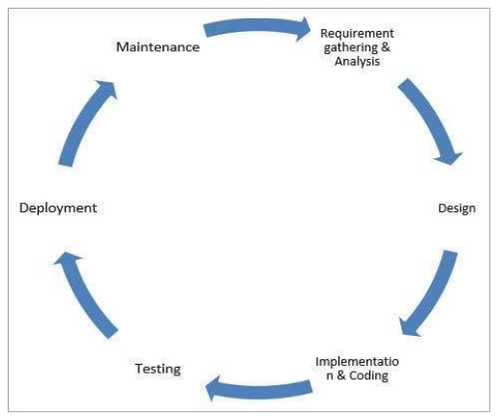Tahapan SDLC

Gambar 2.6 Tahapan SDLC

* 1. **Black Box Testing**

Menurut Pressman dalam Pratiwi (2014) “Pengujian Black Box berfokus pada persyaratan fungsional perangkat lunak. Dengan demikian, pengujian Black Box memungkinkan perekayasa perangkat lunak mendapatkan serangkaian kondisi masukan yang menggunakan semua persyaratan fungsional untuk suatu program”.

Menurut Mustaqbal (2015) “Pengujian Black Box Testing berfokus pada spesifikasi fungsional dari perangkat lunak. Tester dapat mendefinisikan kumpulan kondisi input dan melakukan pengetesan pada spesifikasi fungsional program”.

Berdasarkan dari kedua penjelasan diatas, dapat disimpulkan bahwa pengujian Black Box adalah pengetesan perangkat lunak dengan spesifikasi fungsional program.

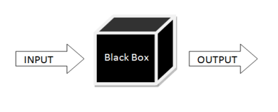

Gambar 2.7 Black Box Testing

* + 1. **Tujuan Metode Black Box Testing**

Menurut Pratiwi (2014) “Tujuan dari metode Black Box Testing adalah mendapatkan kesalahan sebanyak-banyaknya”.

Menurut Mustaqbal (2015) “Black Box Testing cenderung untuk menemukan hal-hal berikut” :

1. Fungsi yang tidak benar atau tidak ada.

2. Kesalahan antarmuka (interface errors).

3. Kesalahan pada struktur data dan akses basis data.

4. Kesalahan performansi (performance errors).

5. Kesalahan inisialisasi dan terminasi.

6. Tidak bisa memberikan informasi.

* 1. **Literatur Review**

Tabel 2.6 Literatur Review

|  |  |  |
| --- | --- | --- |
| **No** | **Keterangan** |  |
| 1 | **Judul Jurnal** | RANCANG BANGUN SISTEM INFORMASI PRAKTEK KERJA LAPANGAN TERINTEGRASI MENGGUNAKAN WEBSERVICE |
| **Penulis** | Teguh Andriyanto, Risky Aswi R. |
| **Penerbit Jurnal** | Jurnal SIMETRIS, Vol 7 No 2 November 2016  ISSN: 2252-4983 |
| **Link(tautan) Jurnal** | https://jurnal.umk.ac.id/index.php/simet/article/view/767/741 |
| **Latar Belakang** | Universitas Nusantara PGRI Kediri (UN PGRI Kediri) merupakan salah satu perguruan tinggi yang ada di Kota Kediri memiliki beberapa fakultas salah satunya yaitu Fakultas Teknik. Dalam kurikulum Prodi Sistem Informasi, yang berada dibawah Fakultas Teknik, terdapat mata kuliah Praktek Kerja Lapangan (PKL) yang dilaksanaman pada semester VII [1]. Dalam PKL, mahasiswa diharapkan dapat mengasah mental dan pengetahuan dalam mengenal dunia kerja sebelum memasuki dunia kerja setelah lulus. Disamping itu mahasiswa juga diharapkan mampu menerapkan ilmu pengetahuan yang didapat selama kuliah untuk menganalisa dan memperbaiki sistem yang ada di tempat PKL. Sehingga mahasiswa dapat memberikan sumbangsih guna memperbaiki proses bisnis maupun layanan dalam pada perusahaan tempat PKL pada khususnya dan masyarakat pada umumnya. PKL dilaksanakan secara kelompok dengan jumlah anggota maksimal 5 orang. Jangka waktu pelaksanaan rata-rata adalah 30 hari. Untuk membantu kelancaran PKL maka setiap kelompok akan didampingi oleh seorang dosen pendamping yang ditunjuk oleh prodi. Dosen pendamping ini juga bertanggung jawab untuk memberikan penilaian terhadap hasil  PKL. Saat ini proses pendaftaran dan pelaporan pelaksanaan PKL di Prodi Sistem Informasi masih dilakukan secara manual. Proses manual inilah yang menjadi kendala bagi Ketua Prodi Sistem Informasi untuk melakukan pemilihan/penugasan dosen pendamping PKL serta monitoring proses PKL. Disamping itu proses manual juga menjadi kendala lambatnya proses pembuatan laporan hasil PKL oleh bagian administrasi Prodi. Bagian administrasi prodi juga seringkali tidak dapat melakkan pendataan secara lengkap dikarenakan dokumen fisik persyaran PKL terselip atau hilang. Mahasiswa juga harus selalu menanyakan ke prodi mengenai data dosen yang akan membimbing PKL kelompok mereka.  Penggunaan Sistem Informasi PKL merupakan solusi dalam mengatasi permasalahan tersebut diatas. Proses pendaftaran sampai dengan penilaian PKL dapat dilakukan secara efektif dan efisien sehingga mempermudah dalam monitoring pelaksanaan PKL. Sistem Informasi PKL yang digunakan harus mampu berintegrasi dengan data dasar universitas yaitu mahasiswa dan dosen yang saat ini dikelola oleh Biro Sistem Informasi. Proses integrasi data dapat dilakukan dengan berbagai macam cara. Dalam penelitian ini, proses integrasi data menggunakan web service. |
| **Metode Penelitian** | **Metode Pengumpulan Data:** Pengumpukan data yang digunakan dalam penelitian ini dilakukan dengan beberapa cara yaitu sebagai berikut:  a) Studi Pustaka  Studi pustaka berisi kegiatan mempelajari literatur-literatur yang berhubungan dengan topik penelitian yaitu mengenai Sistem Informasi Manajemen PKL dan RESTFul Webservice. Literatur diperoleh dari berbagai sumber antara lain dari jurnal ilmiah, laporan hasil penelitian, majalah dan buku.  b) Wawancara  Wawancara dilakukan dengan cara tanya jawab kepada orang-orang yang memiliki kapasitas informasi dan tanggung jawab yang dibutuhkan dalam penelitian ini diantaranya adalah kepala prodi, administrasi prodi, mahasiswa dan dosen pembimbing PKL.  c) Pengambilan Data  Pengambilan data berupa berbagai formulir hardcopy maupun softcopy pada prodi Sistem Informasi guna proses analisis, perancangan, implementasi dan pengujian aplikasi yang akan dibangun.  **Metode Analisa Kebutuhan:**  Kebutuhan sistem yang diperlukan dalam penelitian ini dapat dikelompokkan menjadi 3 yaitu kebutuhan data, hardware dan software. Adapaun data yang dibutuhkan dalam penelitian ini adalah  sebagai berikut:  a) Data Dosen  b) Data Mahasiswa  c) Data Program Studi  d) Data Login  e) Data Pendaftaran PKL  f) Data Peserta PKL  g) Data Nilai PKL  Kebutuhan hardware dan software adalah sebagai berikut:  a) Komputer Server  Komputer server digunakan untuk menjaalankan aplikasi SIM PKL. Software yang diperlukan dalam komputer sever adalah Apache web server, MySql database dan PHP.  b) Web service  Web service digunakan untuk komunikasi (transfer data) dari server aplikasi SIM PKL dan server pusat data dasar universitas.  c) Komputer Client  Komputer client digunakan untuk mengakses aplikasi SIM PKL.  d) Jaringan Internet  Jaringan internet digunakan oleh komputer server dan client  **Metode Desain Sistem:**  Desain arsitektur PKL dapat digambarkan dalam Gambar 2. Pada Gambar 2 terdapat dua server yaitu Server Siakad dan Server PKL. Masing-masing server menggunakan webserver apache. Server Utama menggunakan sistem operasi Linux Debian, sedangkan server PKL menggunakan sistem operasi Linux Ubuntu. Pada server Siakad akan dibangun web service untuk melayani permintaan data mahasiswa dan progam studi. Web service tersebut akan terhubung dengan database sistem informasi akademik. Web service dibangun dengan menggunakan bahasa pemrograman PHP. Output dari web service tersebut berupa string JSON (Javascript Object Notation).  Sedangkan pada server PKL dibangun Aplikasi Sistem Informasi Praktek Kerja Lapangan yang dibangun  menggunakan bahasa pemrograman PHP. Pengguna dapat menggunakan layanan PKL dengan mengakses server  PKL melalui jaringan komputer intranet maupun internet. |
| **Kesimpulan** | Pada penelitian ini dihasilkan kesimpulan sebagai berikut:  a) Telah dihasilkan aplikasi Sistem Informasi Praktek Kerja Lapangan yang telah terintegrasi dengan Sistem Informasi Akademik.  b) Data yang terintegrasi antara Sismtem Inormasi PKL dan Sistem Informasi Akademik adalah data mahasiswa, dosen dan program studi.  c) Sistem Informasi PKL dapat digunakan untuk mendukung sistem pelaporan dan monitoring pelaksanaan  PKL. |
| 2 | **Judul Jurnal** | RANCANG BANGUN SISTEM INFORMASI PRAKERIN  (Studi Kasus : Puncak Pass Resort) |
| **Penulis** | Silvia Rizka Febriyanti1 , Lusi Melian2 |
| **Penerbit Jurnal** | Stt-wastukencana.ac.id |
| **Link(tautan) Jurnal** | <https://stt-wastukancana.ac.id/jurnal/download/6.1.9.Silvia-dkk.pdf> |
| **Latar Belakang** | Kegiatan praktek kerja industri atau biasa disingkat prakerin merupakan sarana bagi siswa/mahasiswa dalam hal pengalaman kerja dengan mempraktekkan teori yang didapat di bangku sekolah/kuliah. Kegiatan prakerin bertujuan memberikan keterampilan dan pandangan kepada siswa mengenai bagaimana bekerja di lapangan yang sesuai dengan bidangnya. Bahwa apa yang telah dipelajari di bangku sekolah perlu juga memperhatikan kemampuan kerjasama, beradaptasi, komunikasi, tanggung jawab dan lain-lain.  Puncak Pass Resort yang beralamat di Jalan Raya Puncak km 90 PO.Box 18 – Sindanglaya, Cianjur 43253 merupakan salah satu sasaran yang sering dijadikan tempat pelaksanaan prakerin, baik siswa dari dalam maupun luar kota Cianjur.  Beberapa departemen yang dijadikan tempat prakerin, diantaranya departemen Front Office, departemen House Keeping, departemen Food & Beverage Product dan departemen Food & Beverage Service.  Proses prakerin yang berjalan saat ini di Puncak Pass Resort yaitu diawali dengan pengiriman surat pengajuan prakerin dari guru pembimbing di sekolah kepada HRD Manager. HRD Manager akan memeriksa apakah siswa-siswa yang diajukan dapat diterima prakerin atau tidak. Pemeriksaan meliputi ketersediaan quota di departemen yang dituju, tanggal pelaksanaan prakerin, dan ketersediaan guru pembimbing lapangan pada departemen yang dituju. Selanjutnya, HRD Manager mengirimkan surat balasan mengenai diterima atau tidaknya siswa melaksanakan prakerin di Puncak Pass Resort.  Setelah proses prakerin selesai dilaksanakan, peserta pun diwajibkan untuk menyerahkan laporan hasil prakerin kepada pembimbing lapangan Puncak Pass Resort. Sebaliknya, pembimbing lapangan menyerahkan nilai prakerin ke pihak sekolah.  Pengelolaan data prakerin belum terkomputerisasi dengan baik. Baik dalam proses pendaftaran prakerin, absensi pelaksanaan prakerin, penyerahan laporan akhir, maupun pengolahan nilai. Sistem informasi prakerin dibutuhkan bagi pihak Puncak Pass Resort untuk memudahkan proses penerimaan dan penjadwalan siswa prakerin, pemantauan absensi siswa prakerin, dan pengolahan nilai prakerin. Begitu juga bagi pihak sekolah, sistem informasi prakerin berbasis web bermanfaat untuk memberikan informasi mengenai prosedur pelaksanaan prakerin dan penyerahan laporan akhir. |
| **Metode Penelitian** | Perancangan penelitian ini dikembangkan dengan menggunakan model proses prototype. Model proses prototype merupakan suatu metode dalam pengembangan sistem yang menggunakan pendekatan untuk membuat sesuatu program dengan cepat dan bertahap sehingga dapat segera dievaluasi oleh pemakai (user). Adapun metode pendekatan sistem yang digunakan pada penelitian ini adalah metode berorientasi objek atau object oriented. Menurut Bambang Hariyanto (2004), pendekatan berorientasi objek adalah cara memandang persoalan menggunakan model-model yang diorganisasikan seputar konsep objek yang mengkombinasikan struktur data dan perilaku suatu entitas. Pada pendekatan ini, organisasi perangkat lunak adalah sebagai kumpulan objek diskrit yang saling bekerja sama, berkomunikasi dan berinteraksi menuju sasaran tertentu. |
| **Tujuan Penelitian** | Berdasarkan uraian masalah di atas, tujuan dilaksanakan penelitian ini adalah untuk :  a. Menganalisa sistem pengajuan prakerin yang saat ini berjalan di Puncak Pass Resort.  b. Merancang dan membangun sistem informasi prakerin berbasis web yang memudahkan bagi pihak sekolah dalam mengajukan permohonan prakerin dan membantu Puncak Pass Resort dalam mengelola data prakerin.  c. Menguji dan mengimplementasikan system informasi prakerin berbasis web di Puncak Pass Resort. |
| **Kesimpulan Jurnal** | Berdasarkan hasil penelitian yang telah dilakukan penulis secara bertahap dengan menggunakan metode pendekatan berbasis objek dan pengembangan sistem metode prototype, sehingga menghasilkan sistem informasi prakerin berbasis web, maka penulis dapat menyimpulkan bahwa :  1. Sistem informasi prakerin memudahkan instansi (sekolah maupun perguruan tinggi) dalam mengajukan calon peserta praktek kerja industry melalui media internet tanpa harus dating langsung ke Puncak Pass Resort.  2. Sistem informasi prakerin membantu bagian HRD Puncak Pass Resort sebagai admin dalam mengelola data prakerin yaitu proses penempatan dan pembagian pembimbing lapangan, serta pengiriman surat balasan secara online.  3. Sistem informasi prakerin memudahkan pembimbing lapangan tiap departemen dalam mengisi absensi dan menginputkan nilai prakerin.  4. Sistem informasi prakerin memudahkan peserta menyerahkan laporan hasil kerja praktek tanpa harus datang langsung ke Puncak Pass Resort. |
| 3 | **Judul Jurnal** | ANALISA DAN PERANCANGAN SISTEM INFORMASI PRAKTEK KERJA LAPANGAN PADA INSTANSI/PERUSAHAAN |
| **Penulis** | Muhammad Arifin |
| **Penerbit Jurnal** | Jurnal SIMETRIS, Vol 5 No 1 April 2014 ISSN: 2252-4983 |
| **Link(tautan) Jurnal** | <https://jurnal.umk.ac.id/index.php/simet/article/viewFile/130/132> |
| **Latar Belakang** | Perkembangan sistem informasi dari waktu ke waktu mengalami perubahan yang sangat signifikan seiring dengan perkembangan teknologi informasi. Perubahan dan perkembangan teknologi dan sistem informasi yang maju semakin banyak dibutuhkan dalam membantu menyelesaikan pekerjaan manusia di berbagai bidang.  Praktek Kerja Lapangan (PKL) merupakan salah satu bentuk implementasi secara sistematis dan sinkron antara program pendidikan di sekolah/kampus dengan program penguasaan keahlian yang diperoleh melalui kegiatan kerja secara langsung didunia kerja untuk mencapai tingkat keahlian tertentu. Selain itu PKL merupakan salah satu kegiatan akademik yang wajib diikuti oleh seluruh siswa/mahasiswa pada program studi tertentu.  Tempat PKL adalah perusahaan atau instansi yang bekerjasama dengan sekolah/kampus, dengan adanya PKL perusahaan/instansi memperoh keuntungan diantaranya adalah perusahaan/instansi akan mendapat bantuan tenaga dari siswa/mahasiswa yang melakukan praktek secara cuma-cuma, adanya kerjasama/hubungan baik antara sekolah/kampus dengan perusahaan/instansi sehingga perusahaan/instansi tersebut dikenal oleh kalangan akademis dan dunia pendidikan, adanya orang yang mengaudit perusahaan/instansi tanpa mengeluarkan biaya dengan adanya laporan-laporan magang yang diberikan kepada perusahaan/instansi, perusahaan/instansi akan mendapatkan calon karyawan dari peserta magang tanpa harus melalui seleksi.  Menurut Permen nomor Per.22/Men/ix/2009 Bab 1 pasal 4 Perusahaan maupun tempat magang hanya dapat menerima peserta magang paling banyak 30% dari jumlah karyawan. Dari jumlah 30% tersebut tentunya perusahaan/instansi memerlukan manajemen untuk mengatur proses PKL Berdasarkan hal tersebut maka peneliti mengusulkan proses PKL yang dimulai dari pendaftaran, pelaksanaan dan pelaporan PKL perlu ditata secara baik, hal ini diperlukan agar antara peserta PKL dan perusahaan/intansi tempat magang saling terorganisir secara rapi sehingga semua pihak dapatmerasakan manfaat dari kegiatan PKL. |
| **Metode Penelitian** | **Metode Pengumpulan Data:**  Berdasarkan hal tersebut maka peneliti mengusulkan proses PKL yang dimulai dari pendaftaran, pelaksanaan dan pelaporan PKL perlu ditata secara baik, hal ini diperlukan agar antara peserta PKL dan perusahaan/intansi tempat magang saling terorganisir secara rapi sehingga semua pihak dapat merasakan manfaat dari kegiatan PKL.  **Metode Alat Pemodelan Sistem:**  Dalam merancang sebuah sistem diperlukan sebuat alat pemodelan/perancangan, dalam penelitian ini penulis menggunakan UML dimana Unified Modeling Language (UML) menurut David M. Kroenke (2005) adalah himpunan struktur dan teknik untuk pemodelan desain program berorientasi objek (OOP) serta aplikasinya. UML adalah metodologi untuk mengembangkan sistem OOP dan sekelompok perangkat tool untuk mendukung pengembangan sistem tersebut. UML mulai diperkenalkan oleh Object Management Group, sebuah organisasi yang telah mengembangkan model, teknologi, dan standar OOP sejak tahun 1980-an. Sekarang UML sudah mulai banyak digunakan oleh para praktisi OOP. UML merupakan dasar bagi perangkat (tool) desain berorientasi objek dari IBM**.**  **Metode Analisa Kebutuhan:**  Suatu sistem yang dibangun tidak akan terlepas dari kondisi atau keadaan sesungguhnya. Dengan berbagai alasan untuk mendorong membangun suatu sistem yang lebih baik sesuai dengan tuntutan penyampaian Informasi yang cepat, tepat dan mudah diakses oleh pengguna PKL. Untuk memenuhi kebutuhan dari setiap kegiatan maka akan dirancang suatu Sistem Informasi PKL yang terkomputerisasi yang berbasis web sehingga diharapkan dapat membantu menyelesaikan masalah yang ada. Selain itu untuk membangun sebuah sistem dibutuhkan adanya masukan berupa data yang nantinya akan  diproses oleh sistem sehingga dapat memberikan informasi yang bermanfaat kepada penggunanya. Kebutuhan data dan informasi untuk sistem informasi PKL adalah:  a. Kebutuhan data  Data yang diperlukan antara lain:  1. Data Pegawai/Karyawan  2. Data Penyelia PKL  3. Data Jadwal PKL  4. Data Pendaftar PKL  5. Data Peserta PKL  6. Data Nilai PKL  b. Informasi Informasi yang dihasilkan antara lain:  1. Informasi Kuota PKL  2. Informasi Data Penyelia  3. Informasi Jadwal PKL  4. Informasi Pendaftaran  5. Informasi Peserta PKL |
| **Kesimpulan Jurnal** | Praktek Kerja Lapangan merupakan kegiatan yang sangat penting, bahkan kegiatan ini wajib dilakukan oleh siswa SMK maupun mahasiswa pada program studi tertentu, karena begitu pentingnya PKL bagi kalangan tertentu sehingga banyak penelitian yang mengangkat tema PKL, dari penelitian yang sudah ada penelitian cenderung pada pelaksanaan PKL pada sekolah atau kampus, sedangkan penelitian PKL tentang tempat PKL kurang begitu diperhatikan, oleh karena itu penulis melakukan penelitian dengan menganalisa dan merancang sistem informasi PKL pada instansi/perusahaan, analisa dan perancangan pada penelitian ini mencakup pendaftaran, jadwal, kuota peserta PKL, antian serta penilaian PKL, dengan analisa dan perancangan ini harapannya tempat PKL dapat membangun dan menerapkan pada instansi/perusaannya masing-masing sehingga pelaksanaan PKL dapat berjalan dengan baik dan semua pihak mendapatkan manfaat dari kegiatan PKL. |

# BAB III

**METODOLOGI PENILITAN**

* 1. **Jenis Penelitian**

Penelitian yang digunakan untuk memahami suatu permasalahan yang dimaksud dengan kasus disini dapat berupa suatu kejadian, proses, kegiatan, program. Lebih lanjut, untuk memahami permasalahan secara mendalam, seorang penelitian perlu melakukan penyelidikan dan eksplorasi terhadap suatu kasus dalam jangka waktu tertentu dan mengumpulkan data dari berbagai sumber (Observasi, Wawancara, Studi pustaka).

* 1. **Metode Penelitian Data**

Metode penelitian yang dipakai sebagai bahan penelitian adalah sebagai berikut :

1. Observasi

Pada metode ini penulis mengadakan peninjauan dan mengamati secara langsung dilapangan untuk melihat pelaksanaan proses data alumni yang saat ini sedang berjalan. Selain itu, observasi juga dilakukan untuk memperoleh dan mengumpulkan data yang dibutuhkan.

Tempat : SMK AZ-ZAHRA SEPATAN

Waktu : Agustus s/d November 2021

1. Wawancara

Pada metode ini, penulisan melakukan wawancara di SMK Az-Zahra Sepatan, untuk memperoleh data yang diperlukan dalam pembuatan aplikasi. Berdasarkan wawancara dan observasi penulis mendapatkan informasi mengenai :

a. Gambaran Umum : membuat tentang gambaran umum, tentang kami, visi dan misi, struktur organisasi.

b. Sistem yang berjalan di SMK Az-Zahra Sepatan.

memuat tentang sistem dan prosedur yang sedang berjalan dan permasalahan yang ada.

1. Studi Pustaka

Metode ini dilakukan dengan cara mempelajari teori literatur dan buku serta situs penyediaan layanan yang berhubungan dengan objek penelitian. Adapun literatur, buku-buku dan situs yang penulis kunjungi sebagai bahan referensi yang berkaitan dengan teknik perancangan dan pembuatan sistem informasi.

* 1. **Teknik Analisa Sistem**

Teknik analisa yang digunakan pada penelitian ini menggunakan pendekatan Object Oriented Analysis (OOA) atau analisis berorientasi objek dengan UML. Proses analisis dilakukan terhadap hasil tahapan pengumpulan data dengan wawancara, observasi, dan studi pustaka untuk mendapatkan spesifikasi kebutuhan sistem yang dikembangkan.

Pada proses analisis, teknik analisis yang dilakukan adalah:

* 1. Analisis Data dan Informasi Sistem yang berjalan. Analisis dilakukan terhadap prosedur, dokumen, file dan cetakan dari sistem yang sudah berjalan.
  2. Analisis Kebutuhan Fungsional, Non-Fungsional dan Pengguna. Pemodelan kebutuhan fungsional untuk menggambarkan fungsi sistem dan pengguna yang terlibat serta fungsi-fungsi apa saja yang bisa didapatkan oleh masing-masing pengguna dimodelkan dengan Use Case Diagram.
  3. Analisis Perilaku Sistem. Pada tahapan ini, dilakukan analisis perilaku sistem yang dikembangkan dan dimodelkan dengan Activity Diagram dan Sequence Diagram. Activity Diagram untuk memodelkan proses Use Case yang berjalan didalam sistem sedangkan Sequence Diagram untuk memodelkan pengiriman pesan (Message) antar objek dan kronologinya.
  4. **Teknik Perancangan Sistem**

Metode perancangan interface dan basis data menggunakan Unified Modelling Language (UML). Perancangan interface meliputi perancangan tampilan yang diinginkan serta menu-menu yang terdapat dalam program nantiya. Bahasa pemodelan yang digunakan dalam perancangan sistem ini yaitu Unified Modelling Language (UML) meliputi Use Case Diagram, State Chart Diagram, Activity Diagram, Sequence Diagram,Class Diagram.

* 1. **Metode Perancangan dan Pengembangan Sistem**

Dalam penulis menggunakan metode pengembangan sistem dengan metode prototype. Menurut Rosa dan Shalahuddin (2011) Metode Prototype dapat digunakan untuk menyambungkan ketidak pahaman user mengenai hal teknis dan memperjelas spesifikasi kebutuhan yang diinginkan user kepada pengembang perangkat lunak.

Metode prototype dimulai dari mengumpulkan kebutuhan user terhadap perangkat lunak yang akan dibuat. Lalu dibuat program prototype agar user lebih terbayang dengan apa yang sebenarnya diinginkan. Program ini biasanya menyediakan tampilan dengan simulasi alur perangkat lunak sehingga tampak seperti perangkat lunak yang sudah jadi. Program prototype ini dievaluasi oleh user sampai ditemukan spesifikasi yang sesuai dengan keinginan user.

* + 1. **Tahap Evaluasi Prototyping**

Setelah tahap perancangan sementara selesai dibuat, prototype yang sudah dibuat didemontrasikan kepada user. Pada tahap ini user melihat apakah prototype yang sudah dirancang sudah sesuai dengan keinginan user atau masih ada hal yang perlu dirubah. Jika user sudah setuju dengan prototype yang didemonstrasikan, maka pengembang melanjutkan ke tahap berikutnya dan jika user belum setuju dengan prototype yang diajukan maka pengembang kembali ketahap sebelumnya yaitu ketahap perancangan prototype setelah sebelumnya user memberikan informasi apa saja hal yang perlu di revisi.

* + 1. **Tahap Pengkodean Sistem (Coding)**

Pada tahap ini prototype yang sudah disetujui oleh user diterjemahkan kedalam Bahasa pemrograman yang sesuai. Tahap ini adalah generasi kode program (coding) dimana desain yang telah dibuat harus diterjemahkan kedalam bentuk mesin yang sesuai. Jika desain yang dilakukan dengan cara yang lengkap, maka pembuatan kode program (coding) dapat diselesaikan dengan cara mekanisme yang ada.

* 1. **Metode Pengujian Sistem**

Adapun untuk mengetahui suatu program baik atau tidaknya, maka dilakukan suatu pengujian terhadap program tersebut. Pengujian yang dilakukan dapat menggunakan dua cara yaitu dengan menggunakan metode black box dan white box.

1) Metode Black Box

Metode ini biasa dilakukan pada interface suatu sistem agar dapat diketahui apakah proses yang dibuat sesuai dengan rancangan yang telah dibuat.

2) Metode White Box

Metode white box ini dilakukan pada sistem denga lebih memperhatikan source code dan melihat bagaimana struktur internal software agar dapat mengindentifikasikan suatu software. Selain itu, metode white box juga berfungsi untuk mengetahui jalannya sistem yang normal.

Jadi kesimpulan dari dua metode diatas penulis menggunakan metode pengujian black box adalah pengujian aspek fundamental sistem tanpa memperhatikan struktur logika internal perangkat lunak. Metode ini digunakan untuk mengetahui apakah perangkat lunak berfungsi dengan benar. Pengujian black box merupakan metode perancangan data uji yang didasarkan pada spesifikasi perangkat lunak yang dibuat.

* + 1. **Metode Evaluasi Sistem**

Metode ini user mengevaluasi sistem yang sudah jadi apakah sudah sesuai dengan harapan atau masih ada yang harus direvisi. Jika menurut user, sistem yang sudah jadi sudah sesuai dengan keinginannya maka sistem masuk tahap penggunaan sistem. Jika masih ada yang harus direvisi maka sistem kembali ketahap sebelumnya yaitu tahap coding dan testing.

* + 1. **Tahap Menggunakan Sistem**

Setelah tahap evaluasi kedua dilewati dan lolos pada tahap pengujian serta user menyatakan sistem yang dibuat sudah sesuai maka sebuah sistem siap digunakan oleh user.

Setelah tahap perancangan sementara selesai dibuat, prototype yang sudah dibuat didemontrasikan kepada user. Pada tahap ini user melihat apakah prototype yang sudah dirancang sudah sesuai dengan keinginan user atau masih ada hal yang perlu dirubah. Jika user sudah setuju dengan prototype yang didemonstrasikan, maka pengembang melanjutkan ke tahap berikutnya dan jika user belum setuju dengan prototype yang diajukan maka pengembang kembali ketahap sebelumnya yaitu ketahap perancangan prototype setelah sebelumnya user memberikan informasi apa saja hal yang perlu di revisi.

Smk AZ-Zahra Sepatan adalah lembaga pendidikan yang beralamat di jalan raya pakuhaji KM. 11 Desa Sarakan Kecamatan Sepatan Kabupaten Tangerang Provinsi Banten yang berdiri dibawah naungan Yayasan Pendidikan Wagimin Center Sepatan berdiri sejak tahun 2017 yang didirikan oleh Bapak HJ. Damiri kemudian dibantu oleh istrinya bernama HJ. Endang dan kepala sekolah yang pertama ditunjuk adalah anak pertamanya yaitu ibu Dedeh Andriyatmi, kini Smk Az-Zahra selama 4 tahun berdiri terus meningkat baik dari jumlah murid, kualitas maupun kuantitasnya dan telah mendapatkan predikat sekolah dengan nilai yang memuaskan. Ada 3 program keahlian yang ada di SMK AZ-ZAHRA yaitu:

1. Program Teknik Berkendaraan Sepeda Motor (TBSM)
2. Visi

Menyiapkan tenaga kerja yang memiliki kualitas etos kerja, terampil, kreatif dan berkualitas dibidang keahlian Teknik mesin untuk menyongsong tujuan pembangunan bangsa dan negara.

1. Misi

Dapat menciptakan lapangan pekerjaan bagi dirinya dan masyarakat pada umumnya. Siap berkompeten khususnya di keahlian Teknik mesin di era lingkungan setempat.

1. Program Administrasi Perkantoran (A.P)
2. Visi

Menyiapkan tenaga kerja yang memiliki etos kerja dan terampil dalam bidang administasi perkantoran untuk menyongsong tujuan pembangunan bangsa dan negara.

1. Misi

Menyiapkan tenaga kerja yang berkualitas, terampil, professional dalam bidang administrasi perkantoran. Dapat menciptakan pekerjaan bagi dirinya dan sumber daya.

1. Program Teknik Komputer dan Jaringan
2. Visi

Menyiapkan tenaga kerja yang memiliki etos kerja dan terampil dalam bidang jaringan untuk menyongsong tujuan pembangunan bangsa dan negara.

1. Misi

Menciptakan tenaga kerja yang berkualitas, terampil, professional dibidang komputer dan jaringan.

* 1. **VISI – MISI SMK AZ-ZAHRA**
     1. **Visi**

“Membentuk siswa dan siswi religius, kompeten dan mandiri dalam berkarya.”

* + 1. **Misi**

1. Membentuk pribadi yang berakhlak mulia.
2. Menyiapkan pribadi yang berkarakter, jujur, disiplin, berilmu dan bertanggung jawab.
3. Menyiapkan pribadi yang produktif, inovatif, dan kompetitif.
   1. 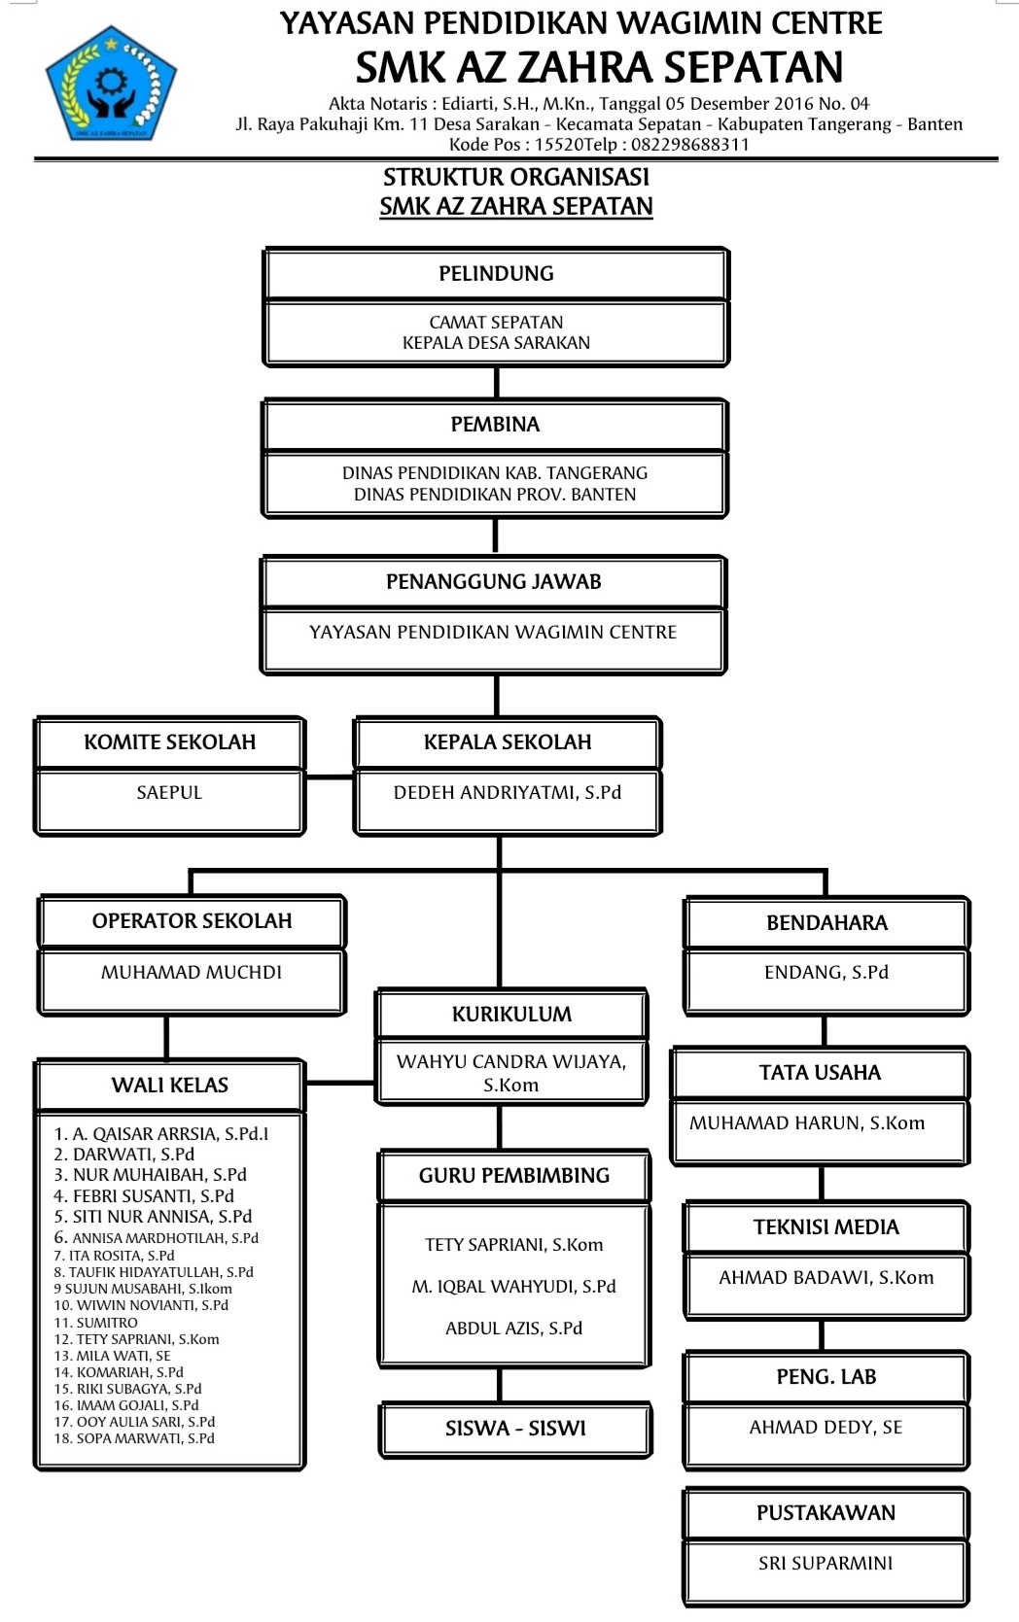**Struktur Organisasi SMK AZ-ZAHRA**
   2. **Tugas Dan Tanggung Jawab**

Berikut ini adalah uraian struktur organisasi mengenai SMK AZ-ZAHRA Sepatan, Kab Tangerang, Banten :

* + 1. **Kepala Sekolah**

Guru yang diberikan tugas tambahan untuk memimpin suatu sekolah yang diselenggarakan proses belajar-mengajar atau tempat, terjadi interaksi antara guru dan memberi pelajaran dan murid yang menerima pelajaran.

* + 1. **Waka Kurikulum**

1. Memahami, mengkaji dan menguasai kurikulum.
2. Menyusun pembagian tugas guru dan jadwal pembelajaran.
3. Mengkoordinasikan dan menggerakan kegiatan.
4. Penyusunan pembelajaran efektif.
5. Penyusunan dan pengembangan sistem penilaian.
   * 1. **Komite Sekolah**

Dalam peningkatan mutu pelayanan Pendidikan di sekolah dan usaha meningkatkan mutu Pendidikan komite sekolah, bisa melakukan penggalangan dana melalui upaya kreatif dan inovatif.

* + 1. **Kesiswaan**

Menyusun program kerja Waka kesiswaan, melakukan pelaksanaan Penerimaan Peserta Didik Baru (PPDB) Menyusun program pembinaan kesiswaan/OSIS, mengkoordinir Pembina ekstrakulikuler dalam melaksanakan tugas.

* + 1. **Kajur TBSM**

Membuat program kerja Bersama wakil kepala bidang kurikulum Menyusun jadwal kegiatan pembelajaran praktik, menentukan kebutuhan bahan dan alat kegiatan praktik, melaksanakan pengembangan, mendalami dan mengembangkan kurikulum sesuai dengan program keahliannya.

* + 1. **Kajur A.P**

Menyusun program kerja keahliannya, mendalami, menganalisis, dan mengembangkan kurikulum sesui dengan program studi keahlian, mengkoordinir tugas kelompok kerja dalam mengoreksi serta mengembangkan kurikulum sesuai program studi keahliannya.

* + 1. **Kajur TKJ**

Membuat program kerja bersama wakil kepala bidang kurikulum Menyusun jadwal kegiatan pembelajaran praktik, menentukan kebutuhan bahan dan alat kegiatan pembelajran praktik, melaksanakan pengembangan labor mendalami dan mengembangkan kurikulum.

* + 1. **TU Keuangan**

Pengelolaan keuangan sekolah, kepala seklah dibantu oleh bendahara /pemegang kas yang terdiri dari bendahara rutin sekolah dan membantu bendahara komite, menerima dana rutin bagi siswa untuk membayar SPP, menyimpan keuangan sekolah direkening sekolah, apabila ada pengeluaran harus berdasarkan persetujuan/ diketahui oleh kepala sekolah.

* + 1. **Staf Administrasi**

Menyusun program kerja tata usaha, mengkoordinir tugas-tugas tata usaha, meneliti dan kemudian membuat surat, baik surat masuk maupun surat keluar sesuai dengan instruksi kepala sekolah, membantu kepala sekolah dalam Menyusun RAPBS, bertanggung jawab atas penggunaan stemprl sekolah.

* + 1. **Wali Kelas**

Pengelolaan kelas, penyelenggaraan administrasi kelas, Menyusun denah tempat duduk siswa, daftar belajar kelas, daftar piket kelas, buku absensi siswa, dan buku kegiatan pembelajaran.

# BAB IV

# ANALISA DAN PEMBAHASAN

* 1. **Analisa Sistem Yang Sedang Berjalan**

Prosedur pendaftaran siswa pada proses pendaftaran yang berjalan di SMK Az-Zahra sebagai berikut:

1. Admin TU menyiapkan formulir pendaftaran dan jurnal.
2. Siswa mengisi form yang disediakan oleh admin.
3. Kemudian form yang telah diisi diserahkan kembali kepada admin TU.
4. Kemudian admin memastikan form yang telah diisi oleh siswa/i sesuai dan telah melakukan pembayaran, jika belum maka admin akan mengarahkan agar melakukan pembayaran terlebih dahulu.
5. Siswa/i mendapatkan pembimbing.
6. Siswa/i melaksanakan Prakerin ditempat yang telah dipilih.
7. Siswa/i menyerahkan laporan PKL dan jurnal ke kajur untuk di approve/ di validasi.
8. Siswa/i mendapatkan nilai
9. Prakerin dianggap selesai setelah siswa mendapatkan nilai.

Siswa yang telah selesai melakukan Prakerin , akan kembali ke kelas masing-masing untuk belajar seperti biasa.

* + 1. **Flowchart**

Gambar 4.1 Flowchart Sistem yang Berjalan

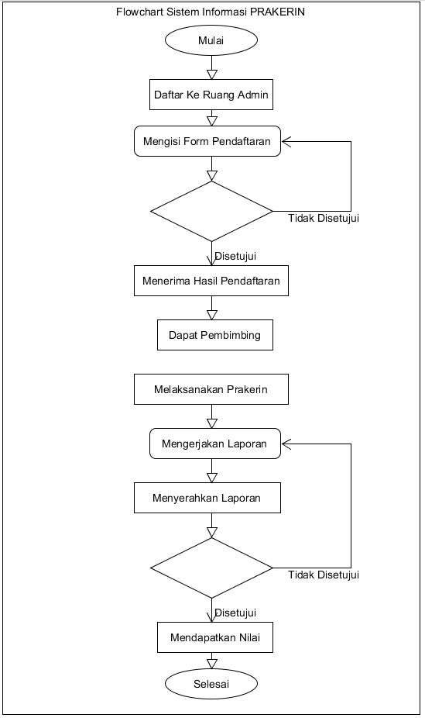

* + 1. **Diagram SIPOC**

|  |  |  |  |  |
| --- | --- | --- | --- | --- |
| Supplier | *Input* | Proses | *Output* | *Customer* |
| * Admin | * Form Pendaftaran * Jurnal * Laporan | * form pendaftaran * Perekapan laporan | * Form pendaftaran diisi * Rekapan data siswa * Nilai Laporan | * Siswa |

Tabel 4.1. Diagram SIPOC

* + 1. **Kelebihan dan Kekurangan Sistem**

1. Kelebihan Sistem Bejalan

Bedasarkan Pengamatan yang telah dilakukan saya mendapatkan beberapa kelebihan dari sistem yang telah berjalan saat ini yaitu :

1. Mudah dipahami, dan dioperasikan oleh pemula.
2. Tampilan yang simple.
3. Membuat penyimpanan data yang lebih rapi.
4. Mempercepat pencarian data yang cepat dan akurat.
5. Kekurangan Sistem berjalan

Bedasarkan Pengamatan yang telah dilakukan saya mendapatkan beberapa kekurangan dari sistem yang telah berjalan saat ini yaitu :

1. Biaya lebih mahal.
2. Keterbatasan jumlah dan tingkat kemampuan SDM yang menguasai Sintem Informasi.
3. Kurangnya sosialisasi tentang Sistem Informasi.
   1. **Penggambaran Sistem yang diusulkan dengan UML**

Penggambaran rancangan sistem informasi prakerin ini menggunakan *Unified Modelling Language* (UML), sebagai berikut :

* + 1. **Use Case Diagram**

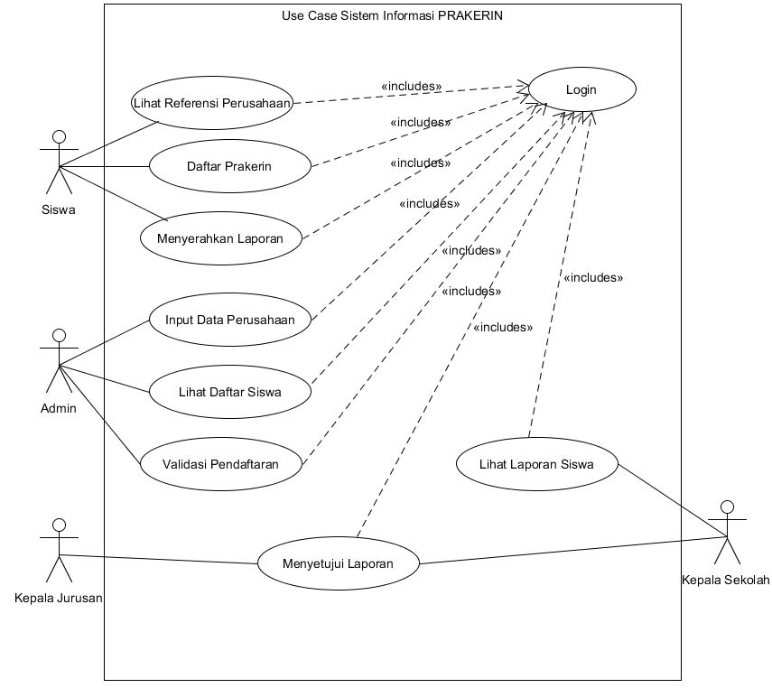

Gambar 4.2 *Use case diagram*

Berdasarkan gambar 4.2 *Use Case Diagram* diatas terdapat :

1. 1 Sistem Informasi Prakerin.
2. 4 aktor, yaitu: Siswa , Admin, Kepala Jurusan dan Kepala Sekolah.
3. 9 Use case yang dilakukan oleh Actor-actor.

Tabel 4.3 Penjelasan Aktor.

|  |  |  |
| --- | --- | --- |
| No | Aktor | Penjelasan |
| 1. | Siswa | Yaitu user yang melakukan Pendaftaran dan Melaksanakan Prakerin. |
| 2. | Admin | Yaitu staff yang mengelola dan mengoperasikan sistem yang meliputi penginputan data dan kelola  data dari sistem yang digunakan. |
| 3. | Kepala Jurusan | Yaitu Orang yang menyetujui pengajuan Pendaftaran  & Tempat Prakerin. |
| 4. | Kepala Sekolah | Yaitu atasan yang menyetujui dan mengawasi  dengan melihat laporan – laporan. |

* + 1. **Deskripsi Use case**

Berikut ini penjelasan mengenai masing-masing use case yang ada dalam sistem informasi Prakerin siswa SMK Az-zahra.

1. *Use Case Login*

Tabel 4.4 Penjelasan *use case* login

|  |  |
| --- | --- |
| Tanggal: 02 Oktober 2021 | Author: Firgiawan Fernando |
| Versi: 1.0 |  |

|  |  |  |
| --- | --- | --- |
| Use Case Name: | Login | Type Use Case |
| Use Case Id: | 001 | * Persyaratan Bisnis |
| Priority: | High |
| Primary Business Actors: | All Actors |
| Description: | Use Case ini digunakan untuk melalukan verifikasi  masuk kedalam Sistem Informasi Prakerin. | |
| Pre-Condition | User belum masuk ke menu utama aplikasi. | |
| Typical Courses Of  Events: | Actor Action | System Response |
|  | Step1 : User menjalankan aplikasi sistem  pendaftaran. | Step2 : Menampilkan form login. |
|  | Step3 : User menginput Id dan Password. | Step4 : Sistem memeriksa data dan melakukan  verifikasi. |
|  |  | Step5 : Jika Id dan Password benar maka sistem akan menampilkan  menu utama. |
| Alternate Courses: | Alt. Step5: Jika Id dan Password salah sistem akan menampilkan pesan kesalahan dan akan kembali ke  Step2. | |
| Conclusion: | Use Case ini selesai jika actor berhasil login dan  menampilkan menu utama | |
| Post-Condition | User masuk ke dalam menu utama | utama Aplikasi. |

1. Use case Lihat Referensi Tempat

Tabel 4.5 Penjelasan *use case* Lihat referensi tempat

|  |  |  |  |
| --- | --- | --- | --- |
| Tanggal: 02 Oktober 2021 | | Author: Firgiawan Fernando | |
| Versi: 1.0 | |  | |
| Use Case Name: | Lihat referensi tempat.  Prakerin | | Type Use Case |
| Use Case Id: | 002 | | * Persyaratan Bisnis |
| Priority: | High | |
| Primary Business Actors: | Siswa | |
| Description: | Use Case ini digunakan untuk melihat referensi tempat prakerin. | | |
| Pre-Condition | Siswa belum mengetahui tempat perusahaan. | | |
| Typical Courses Of  Events: | Actor Action | | System Response |
|  | Step1 : user memilih menu Prakerin. | | Step2 : Menampilkan menu Prakerin. |
|  | Step3 : User memilih  Menu referensi tempat. | | Step4 : menampilkan daftar referensi tempat. |
|  | Step5 : User mencari id perusahaan pada aplikasi. | |  |
| Alternate Courses: | - | | |
| Conclusion: | Use Case ini selesai jika actor sudah tahu id perusahaan yang ada pada menu referensi tempat. | | |
| Post-Condition | User mengetahui id perusah | | aan untuk mengisi form  pendaftaran |

1. Use Case Daftar prakerin

Tabel 4.6 Penjelasan *use case* Daftar prakerin

|  |  |  |  |
| --- | --- | --- | --- |
| Tanggal: 02 Oktober 2021 | | Author: Firgiawan Fernando | |
| Versi: 1.0 | |  | |
| Use Case Name: | Daftar prakerin | | Type Use Case |
| Use Case Id: | 003 | | * Persyaratan Bisnis |
| Priority: | High | |
| Primary Business Actors: | Siswa | |
| Description: | Use Case ini digunakan untuk mendaftar Prakerin. | | |
| Pre-Condition | Siswa belum mengisi form pendaftaran. | | |
| Typical Courses Of  Events: | Actor Action | | System Response |
|  | Step1 : User memilih menu Prakerin. | | Step2 : Menampilkan menu Prakerin. |
|  | Step3 : User memilih menu Pendaftaran. | | Step4 : Menampilkan form Pendaftaran. |
|  | Step5 : User menginput data diri dan tekan Daftar. | | Step6 : Jika data yang diisi lengkap maka form pendaftaran akan tersimpan. |
|  |  | |  |
|  | Step7 : User tekan  Kembali. | | Step8 : menampilkan  menu sebelumnya. |
| Alternate Courses: | Jika data yang diisi tidak lengkap, sistem akan menampilkan pesan kesalahan dan akan kembali ke step 4. | | |
| Conclusion: | Use Case ini selesai jika actor berhasil mengisi dan menyimpan data formulir pendaftaran. | | |
| Post-Condition | User telah terdaftar. | |  |

1. Use Case lihat daftar siswa Prakerin

Tabel 4.7 Penjelasan use case lihat daftar siswa Prakerin

|  |  |  |  |
| --- | --- | --- | --- |
| Tanggal: 02 Oktober 2021 | | Author: Firgiawan Fernando | |
| Versi: 1.0 | |  | |
| Use Case Name: | Lihat Daftar Daftar siswa  Prakerin | | Type Use Case |
| Use Case Id: | 004 | | * Persyaratan Bisnis |
| Priority: | High | |
| Primary Business Actors: | Admin | |
| Description: | Use Case ini digunakan untuk melihat daftar siswa yang sudah terdaftar. | | |
| Pre-Condition | - | | |
| Typical Courses Of  Events: | Actor Action | | System Response |
|  | Step1 : user memilih  menu daftar siswa Prakerin | | Step2 : Menampilkan  menu list daftar siswa Prakerin. |
|  | Step3 : User memilih menu list. | | Step4 : Menampilkan informasi Data Siswa yang telah mendaftar. |
|  | Step5 : User menekan tombol Back. | | Step6 Menampilkan menu sebelumnya. |
| Alternate Courses: | - | | |
| Conclusion: | Use Case ini selesai jika actor berhasil melihat daftar siswa yang sudah terdaftar melaksanakan Prakerin. | | |
| Post-Condition | - | |  |

1. Use case input data perusahaan

Tabel 4.8 Penjelasan use case input data perusahaan

|  |  |  |  |
| --- | --- | --- | --- |
| Tanggal: 02 Oktober 2021 | | Author: Firgiawan Fernando | |
| Versi: 1.0 | |  | |
| Use Case Name: | Input Data Perusahaan | | Type Use Case |
| Use Case Id: | 005 | | * Persyaratan Bisnis |
| Priority: | High | |
| Primary Business Actors: | Admin | |
| Description: | Use Case ini digunakan untuk menginput data-data perusahaan ke dalam sistem. | | |
| Pre-Condition | Sistem belum ada data perusahaan tersebut. | | |
| Typical Courses Of  Events: | Actor Action | | System Response |
|  | Step1 : user memilih  Menu laporan Prakerin. | | Step2 : Menampilkan  menu laporan Prakerin. |
|  | Step3 : User memilih menu input data perusahaan. | | Step4 : Menampilkan form inputan data perusahaan. |
|  | Step5 : User menginput data dan menekan tombol save. | | Step6 : menyimpan data. |
|  | Step7 : User menekan tombol Back. | | Step8 : menampilkan menu sebelunya. |
| Alternate Courses: | Jika data yang diisi tidak lengkap pada form, sistem akan menampilkan pesan kesalahan dan akan kembali ke step 4. | | |
| Conclusion: | Use Case ini selesai jika actor selesai menginput dan menyimpan data perusahaan. | | |
| Post-Condition | Data perusahaan terinput ke dalam sistem. | |  |

1. Use case validasi pendaftaran

Tabel 4.9 Penjelasan use case validasi pendaftaran.

|  |  |  |  |
| --- | --- | --- | --- |
| Tanggal: 02 Oktober 2021 | | Author: Firgiawan Fernando | |
| Versi: 1.0 | |  | |
| Use Case Name: | Validasi pendaftaran. | | Type Use Case |
| Use Case Id: | 006 | | * Persyaratan Bisnis |
| Priority: | High | |
| Primary Business Actors: | Admin | |
| Description: | Use Case ini digunakan untuk menyetujui/ Mengkonfirmasi pendaftaran siswa. | | |
| Pre-Condition | Form Pendaftaran siswa belum di setujui. | | |
| Typical Courses Of  Events: | Actor Action | | System Response |
|  | Step1 : user memilih menu daftar siswa Prakerin. | | Step2 : Menampilkan  menu daftar Siswa. |
|  | Step3 : User memilih menu list. | | Step4 : data ada dan menampilkan data siswa yang telah mendaftar. |
|  | Step5 : User menekan tombol setuju. | | Step6 : Muncul pesan data terkonfirmasi. |
|  | Step7 : User memilih tombol Back. | | Step 8 : Menampilkan menu sebelumnya. |
| Alternate Courses: | Alt.Step4 : Jika data tidak ada maka sistem akan  menampilkan pesan data tidak ditemukan dan kembali ke Step2. | | |
| Conclusion: | Use Case ini selesai jika actor sudah menyetujui data siswa yang telah mendaftar. | | |
| Post-Condition | Form Pendaftaran siswa disetujui. | |  |

1. Use case Lihat laporan

Tabel 4.10 Penjelasan use case Lihat laporan

|  |  |  |  |
| --- | --- | --- | --- |
| Tanggal: 02 Oktober 2021 | | Author: Firgiawan Fernando | |
| Versi: 1.0 | |  | |
| Use Case Name: | Lihat laporan | | Type Use Case |
| Use Case Id: | 007 | | * Persyaratan Bisnis |
| Priority: | High | |
| Primary Business Actors: | Kepala sekolah | |
| Description: | Use Case ini digunakan untuk melihat laporan yang sudah disetujui. | | |
| Pre-Condition | - | | |
| Typical Courses Of  Events: | Actor Action | | System Response |
|  | Step1 : User memilih menu laporan Prakerin. | | Step2 : Menampilkan menu laporan Prakerin. |
|  | Step3 : User mencari data | | Step4 : data ada dan  menampilkan data siswa. |
|  | Step5 : User memilih tombol Print | | Step6 : Laporan di print. |
|  | Step7 : User memilih tombol Back. | | Step8 : Menampilkan menu sebelumnya. |
| Alternate Courses: | Alt.Step4 : Jika data tidak ada maka sistem akan  menampilkan pesan data tidak ditemukan dan kembali ke Step2. | | |
| Conclusion: | Use Case ini selesai jika actor berhasil melihat  Laporan siswa terdaftar. | | |
| Post-Condition | - | |  |

1. Use case menyerahkan laporan

Tabel 4.11 Penjelasan use case menyerahkan laporan

|  |  |  |  |
| --- | --- | --- | --- |
| Tanggal: 02 Oktober 2021 | | Author: Firgiawan Fernando | |
| Versi: 1.0 | |  | |
| Use Case Name: | Lihat laporan | | Type Use Case |
| Use Case Id: | 008 | | * Persyaratan Bisnis |
| Priority: | High | |
| Primary Business Actors: | Siswa | |
| Description: | Use Case ini digunakan untuk menyerahkan laporan prakerin ke dalam sistem. | | |
| Pre-Condition | Laporan siswa belum masuk ke dalam sistem. | | |
| Typical Courses Of  Events: | Actor Action | | System Response |
|  | Step1 : User memilih menu laporan Prakerin. | | Step2 : Menampilkan menu laporan Prakerin. |
|  | Step3 : User mengupload laporan prakerin ke dalam sistem. | | Step4 : laporan terupload ke dalam sistem. |
|  | Step5 : User memilih tombol Back. | | Step6 : Menampilkan menu sebelumnya. |
| Alternate Courses: | - | | |
| Conclusion: | Use Case ini selesai jika aktor berhasil mengupload laporannya ke dalam sistem. | | |
| Post-Condition | Laporan siswa masuk ke dalam sistem. | |  |

1. Use case menyetujui laporan prakerin

Tabel 4.12 Penjelasan use case menyetujui laporan prakerin.

|  |  |  |  |
| --- | --- | --- | --- |
| Tanggal: 02 Oktober 2021 | | Author: Firgiawan Fernando | |
| Versi: 1.0 | |  | |
| Use Case Name: | Validasi pendaftaran. | | Type Use Case |
| Use Case Id: | 009 | | * Persyaratan Bisnis |
| Priority: | High | |
| Primary Business Actors: | Kepala Jurusan | |
| Description: | Use Case ini digunakan untuk menyetujui/ Mengkonfirmasi laporan siswa. | | |
| Pre-Condition | laporan siswa belum di setujui. | | |
| Typical Courses Of  Events: | Actor Action | | System Response |
|  | Step1 : user memilih menu laporan prakerin. | | Step2 : Menampilkan  menu laporan prakerin. |
|  | Step3 : User memilih menu list. | | Step4 : data ada dan menampilkan data siswa yang telah mendaftar. |
|  | Step5 : User menekan tombol setuju. | | Step6 : Muncul pesan data terkonfirmasi. |
|  | Step7 : User memilih tombol Back. | | Step 8 : Menampilkan menu sebelumnya. |
| Alternate Courses: | Alt.Step4 : Jika data tidak ada maka sistem akan  menampilkan pesan data tidak ditemukan dan kembali ke Step2. | | |
| Conclusion: | Use Case ini selesai jika actor sudah menyetujui laporan siswa yang telah mengupload laporan ke dalam sistem. | | |
| Post-Condition | Laporan siswa disetujui | |  |

* + 1. Statechart Diagram

1. Statechart diagram login

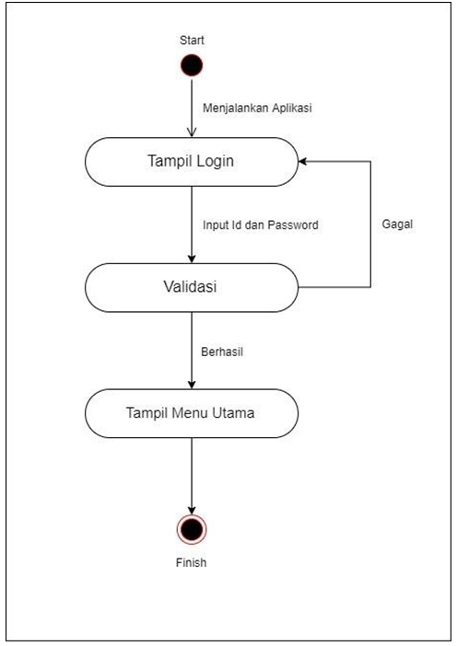

Gambar 4.3 *Statechart diagram login*

1. Statechart diagram lihat referensi tempat prakerin

Gambar 4.4 *Statechart diagram* Lihat Referensi Tempat

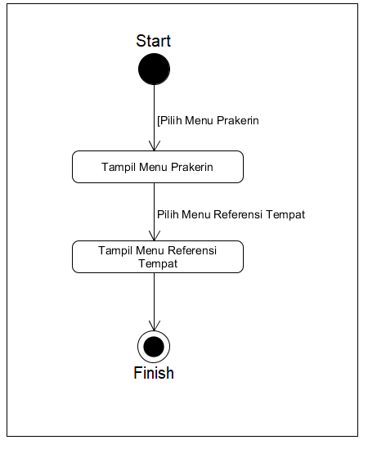

1. Statechart diagram Daftar Prakerin

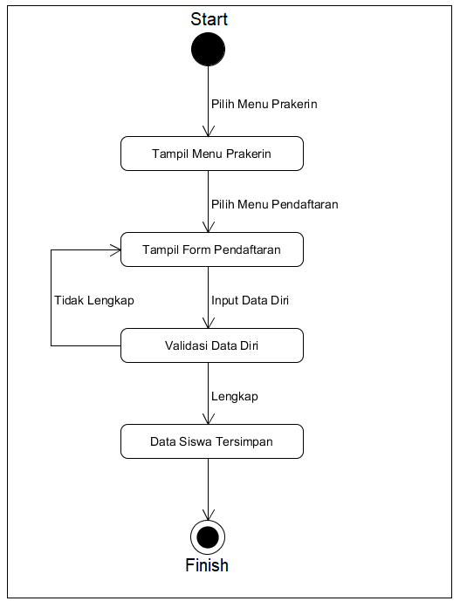

Gambar 4.5 *Statechart diagram* Daftar Prakerin

1. *Statechart diagram* lihat daftar siswa

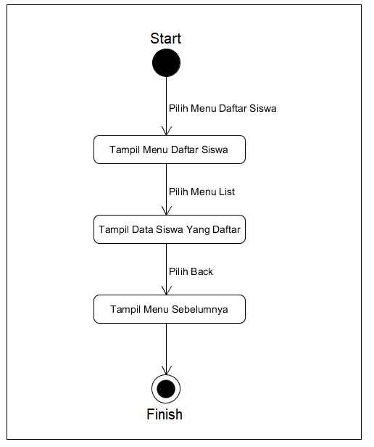

Gambar 4.6 *Statechart diagram* Lihat daftar siswa

1. Statechart diagram Input Laporan Siswa

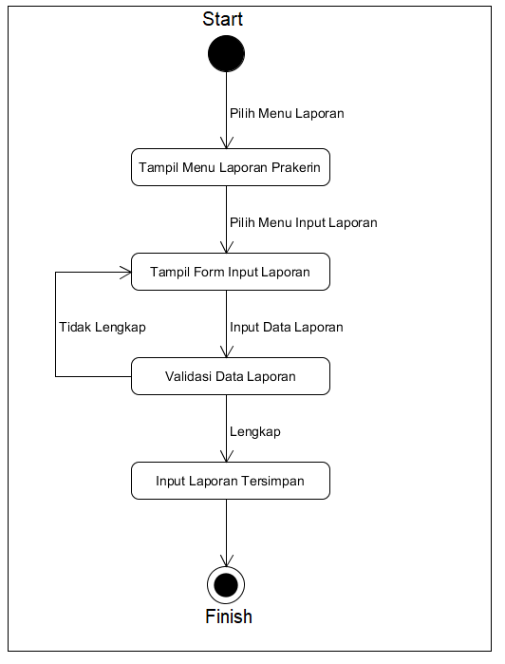

Gambar 4.7 *Statechart diagram* Input Laporan Siswa

1. Statechart diagram Menyetujui Laporan Pendaftaran

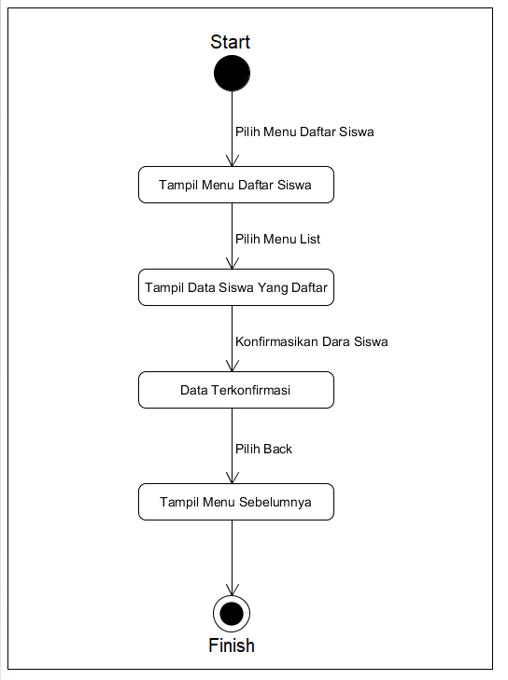

Gambar 4.8 *Statechart diagram* Menyetujui Laporan Pendaftaran

1. Statechart diagram Lihat Laporan

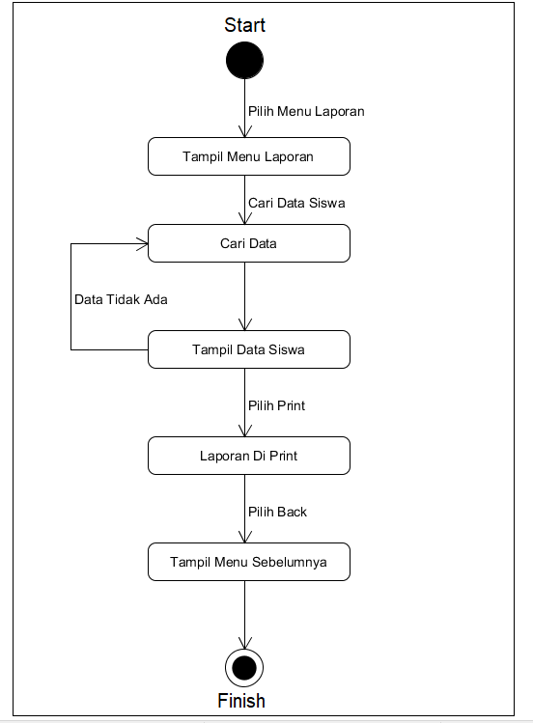

Gambar 4.9 *Statechart diagram* Lihat Laporan

* + 1. ***Activity Diagram***

1. ***Activity Diagram Login***

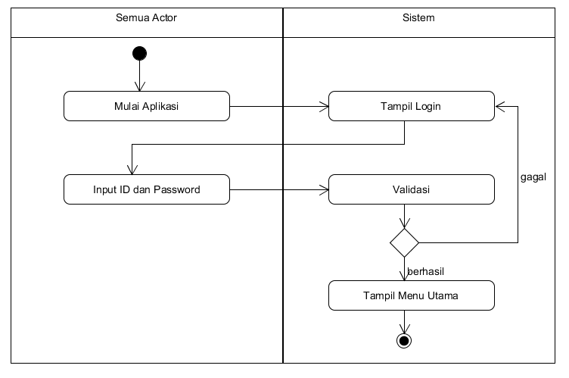

Gambar 4.10 *Activity diagram* Login

Keterangan :

1. Mulai
2. Buka Aplikasi
3. Input Username & Password
4. Validasi, Jika salah kembali masukan username dan Password
5. Menampilkan menu utama
6. Selesai
7. 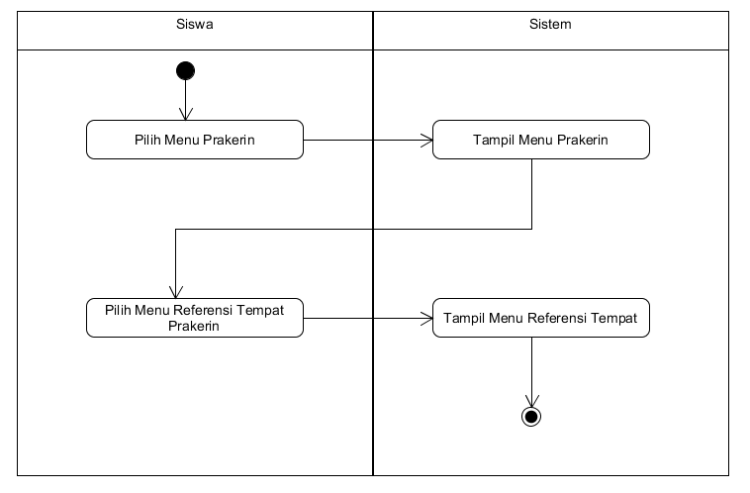***Activity Diagram* Lihat referensi tempat Prakerin**

Gambar 4.11 *Activity diagram* Lihat referensi tempat Prakerin

Keterangan :

1. Mulai
2. Siswa memilih menu prakerin
3. Sistem menampilkan menu prakerin
4. Siswa memilih Referensi tempat prakerin
5. Sistem menampilkan referensi tempat

Siswa telah mengetahui tempat prakerin yang akan dituju.

1. ***Activity Diagram* Daftar Prakerin**

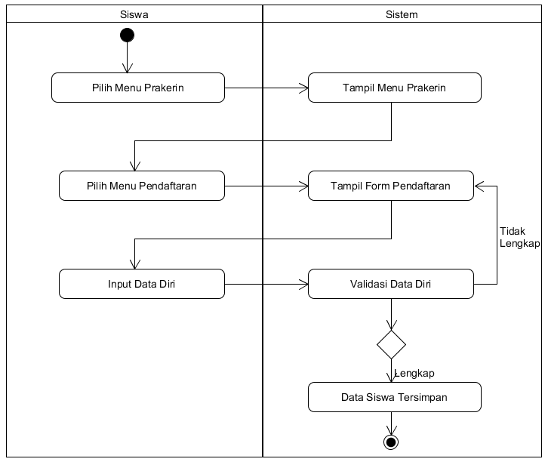

Gambar 4.12 *Activity diagram* Daftar Prakerin

Keterangan :

1. Siswa memilih menu prakerin
2. Sistem menampilkan menu prakerin
3. Siswa memilih menu pendaftaran
4. Menampilakan Form Pendaftaran
5. Siswa menginput data diri
6. Validasi data diri, Jika data diri tidak lengkap akan kembali ke tampilan form pendaftaran
7. Menyimpan data siswa tersimpan
8. ***Activity Diagram* Lihat daftar siswa**

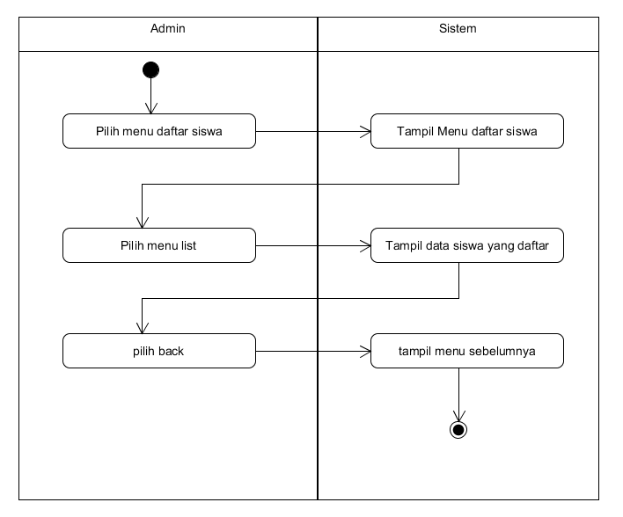

Gambar 4.13 *Activity diagram* Lihat daftar siswa

Keterangan :

1. Admin memilih daftar siswa
2. Sistem Menampilkan daftar siswa
3. Admin Memilih menu list
4. Sistem menampilkan data siswa yang terdaftar
5. Pilih tombol back
6. Menampilkan menu sebelumnya
7. ***Activity Diagram* Input Laporan Siswa**

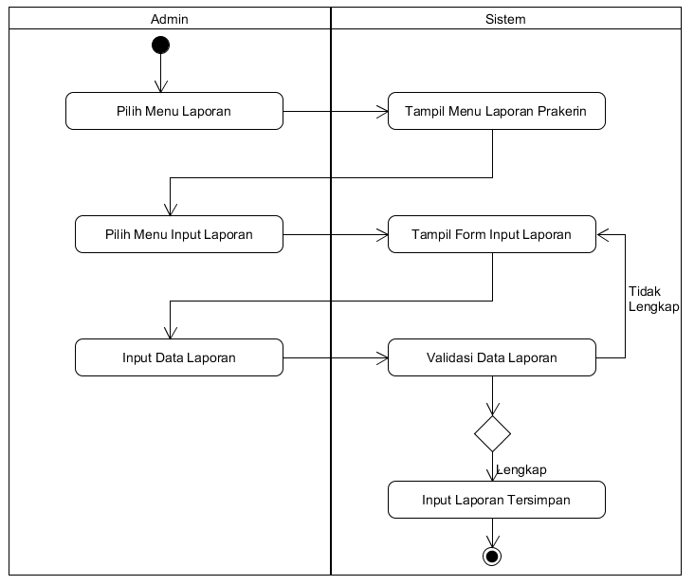

Gambar 4.14 *Activity diagram* Input Laporan Siswa

Keterangan :

1. Admin memilih menu laporan
2. Sistem Menampilkan menu laporan
3. Admin memilih menu input laporan
4. Tampil form inputan laporan
5. Admin mengisi form laporan
6. Validasi data laporan, jika laporan tidak lengkap akan kembali menampilkan form inputan laporan.
7. Menyimpan data inputan laporan
8. ***Activity diagram* Menyetujui laporan pendaftaran**

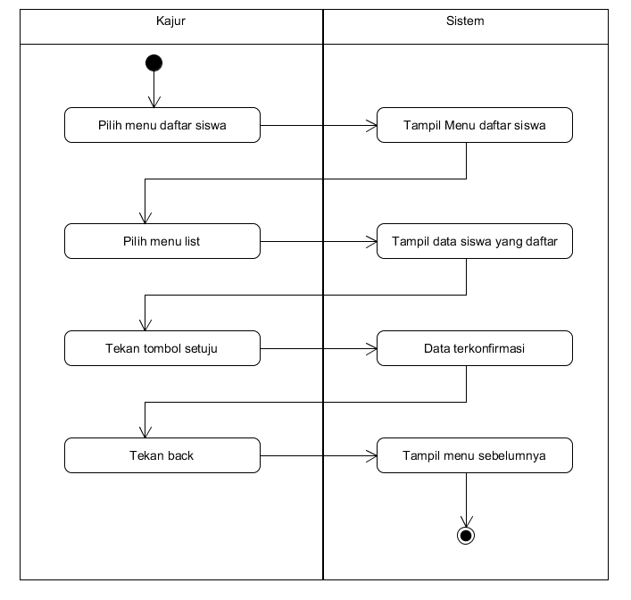

Gambar 4.15 *Activity diagram* Menyetujui Laporan Pendaftaran

Keterangan :

1. Kajur memilih menu daftar siswa
2. Sistem menampilkan daftar siswa
3. Kajur memilih menu list
4. Sistem menampilkan data siswa yang daftar
5. Pilih tombol setuju
6. Sistem mengkonfirmasi data
7. Pilih tombol back
8. Menampilkan menu sebelumnya
9. ***Activity Diagram* Lihat Laporan**

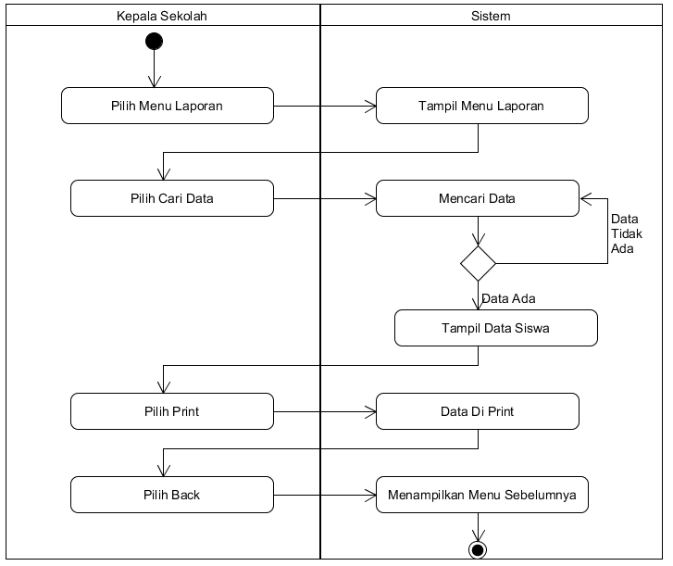

Gambar 4.16 *Activity diagram* Lihat Laporan

Keterangan :

1. User memilih menu laporan
2. Sistem menampilkan menu laporan
3. User mencari data
4. Sistem menampilkan data siswa
5. Jika data tidak ada maka akan kembali ke menu laporan
6. User memilih tombol print
7. Sistem mencetak Laporan
8. User pilih tombol back
9. Sistem menampilkan menu sebelumnya.
   * 1. **Sequence Diagram**
10. 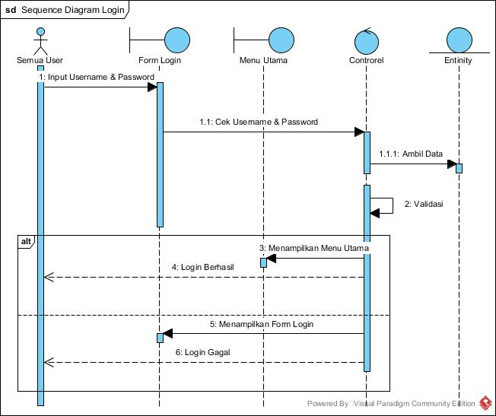**Sequence Diagram Login**

Gambar 4.17 *Sequence diagram* *Login*

1. 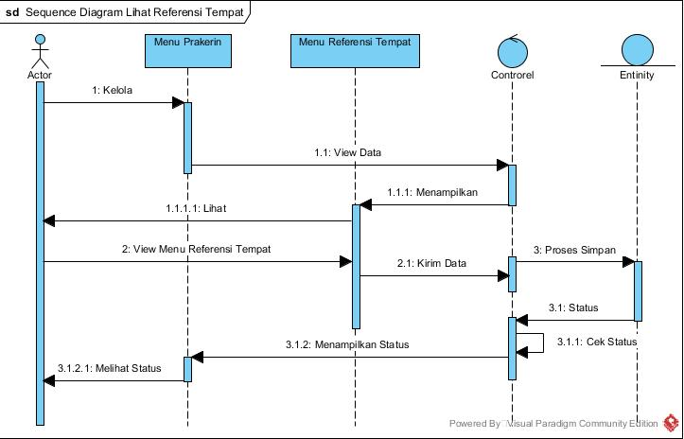**Sequence Diagram Lihat Referensi tempat**

Gambar 4.18 *Sequence diagram* Lihat Referensi Tempat

1. **Sequence Diagram Daftar Prakerin**

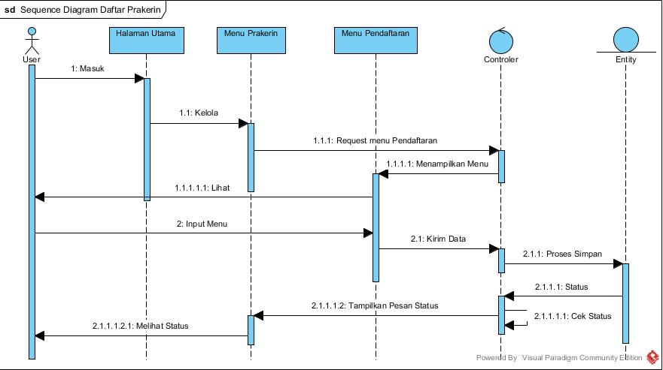

Gambar 4.19 *Sequence diagram* Daftar Prakerin

1. **Sequence Diagram Lihat Daftar Siswa**

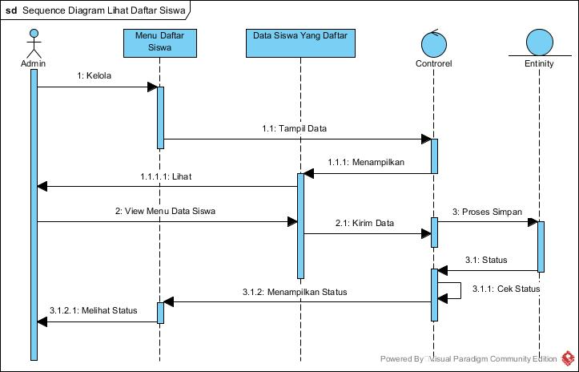

Gambar 4.20 *Sequence diagram* Lihat Daftar Siswa

1. **Sequence Diagram Input Laporan Siswa**

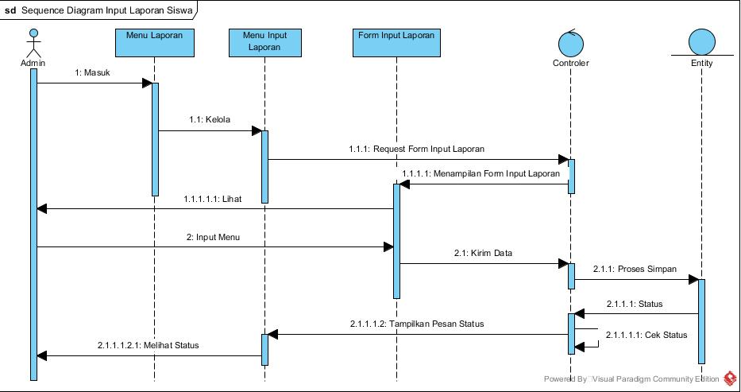

Gambar 4.21 *Sequence diagram* Input Laporan Siswa

1. **Sequence Diagram Menyetujui Laporan Pendaftaran**

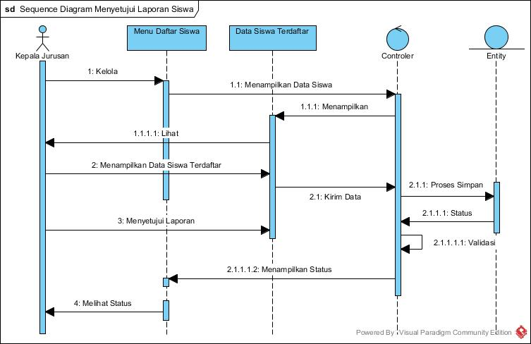

Gambar 4.22 *Sequence diagram* Menyetujui Laporan Pendaftaran

1. **Sequence Diagram Lihat Laporan**

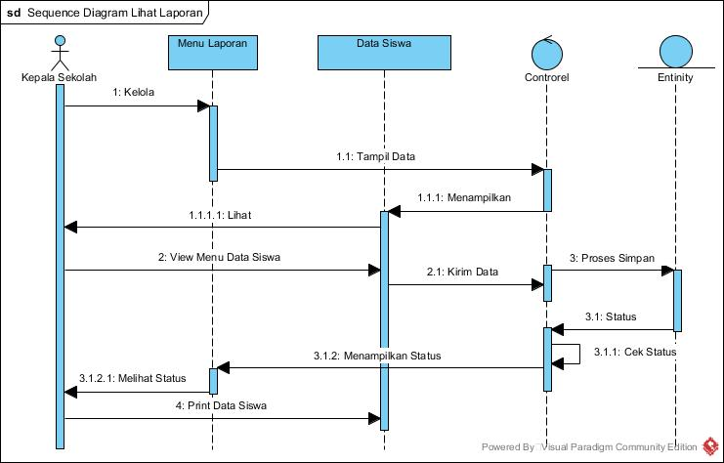

Gambar 4.23 *Sequence diagram* Lihat Laporan

* + 1. **Class Diagram**

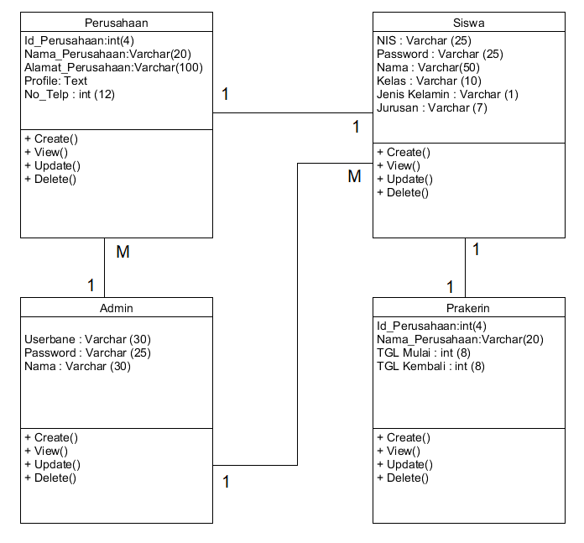

Gambar 4.24 *Class diagram*

* 1. **Desain Tampilan Aplikasi Usulan**
     1. 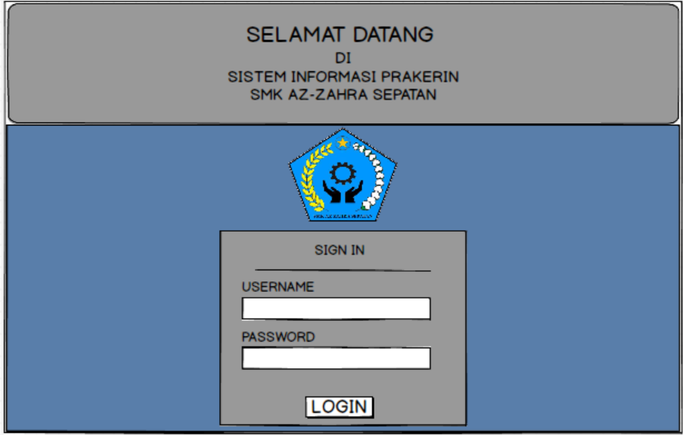**Tampilan Login**

Gambar 4.25 Tampilan Login

* + 1. **Tampilan Menu Utama**

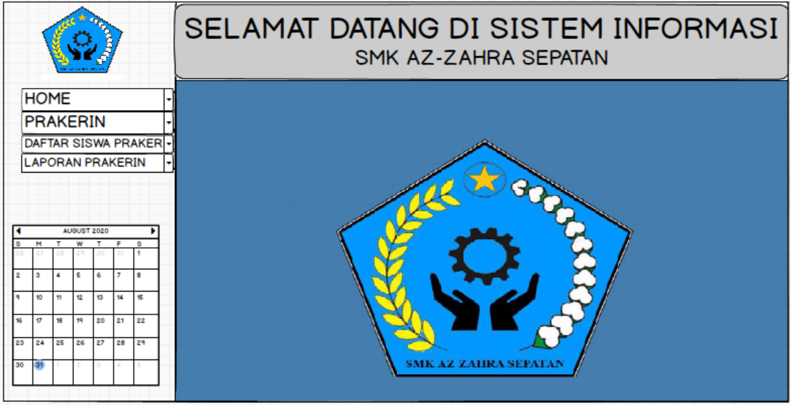

Gambar 4.26 Tampilan Menu Utama

* + 1. **Tampilan Referensi Tempat**

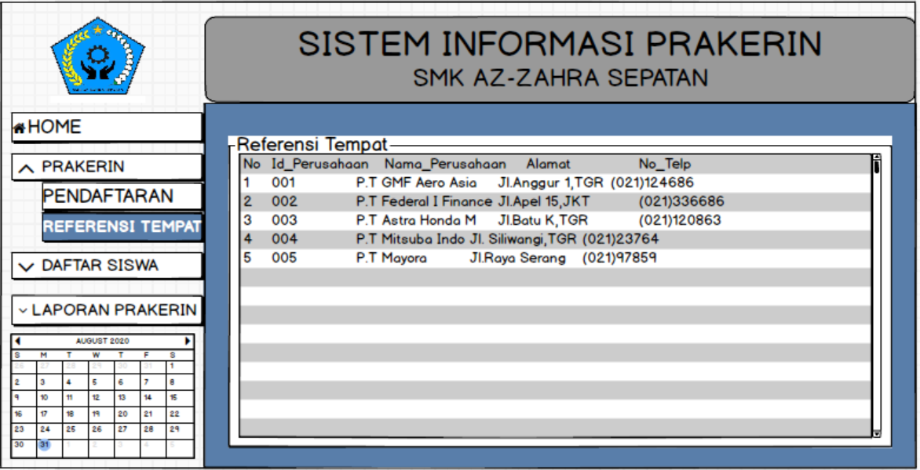

Gambar 4.27 Tampilan Referensi Tempat

* + 1. **Tampilan Pendaftaran**

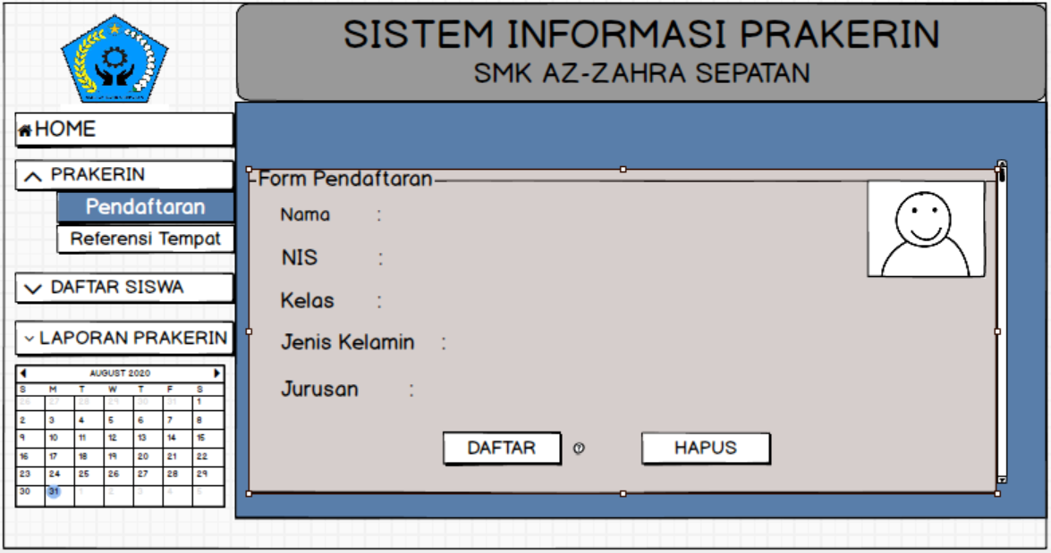

Gambar 4.28 Tampilan Menu Pendaftaran

* + 1. 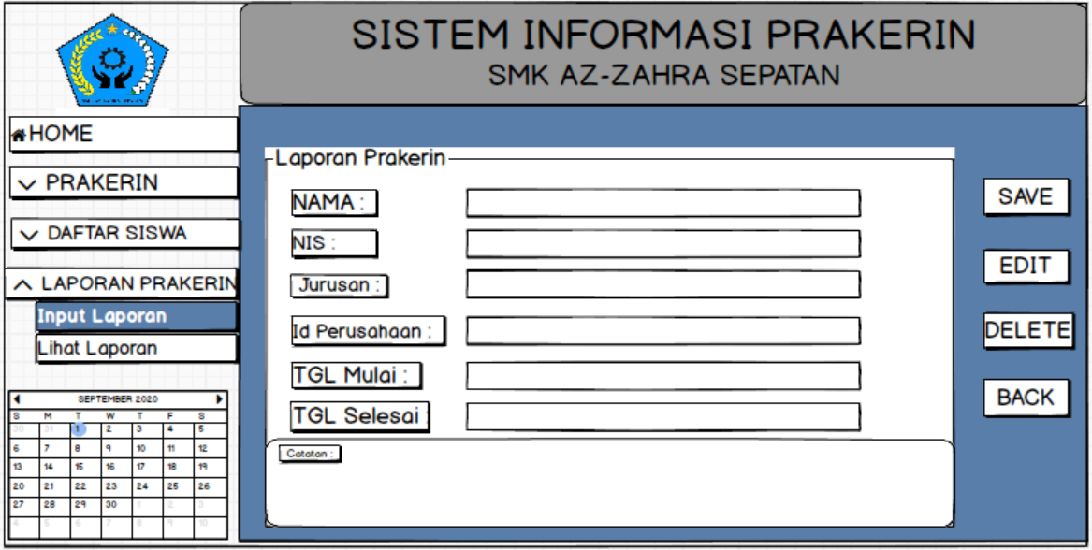**Tampilan Input Laporan Prakerin**

Gambar 4.29 Tampilan Menu Input Laporan

* + 1. **Tampilan Daftar Siswa**

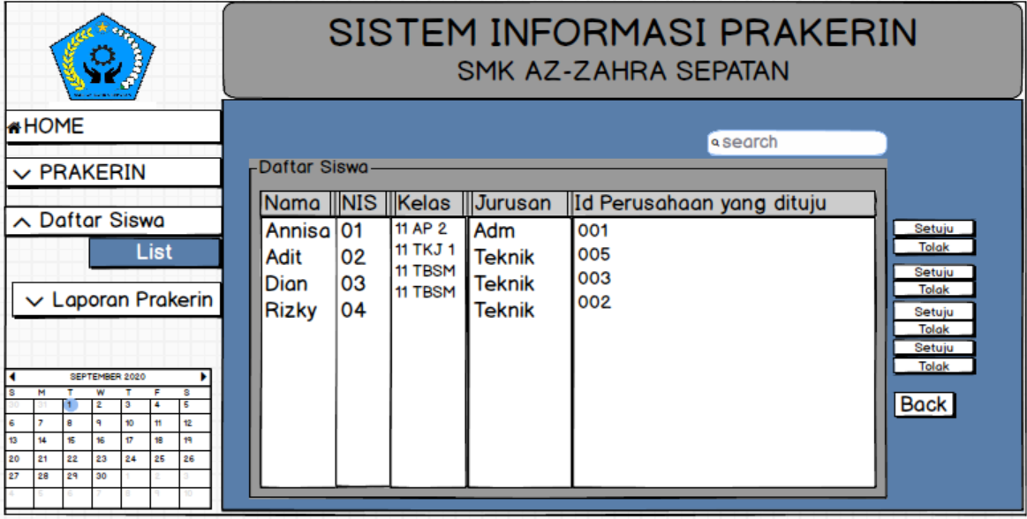

Gambar 4.30 Tampilan Menu Daftar Siswa

* + 1. 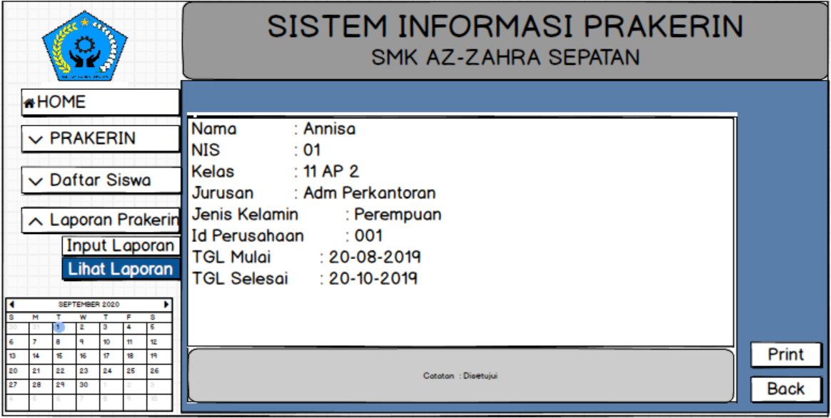**Tampilan Lihat Laporan**

Gambar 4.31 Tampilan Menu Lihat Laporan

# BAB V

# PENUTUP

* 1. **Kesimpulan**

Berdasarkan dari hasil analisis dan perumusan masalah yang sudah dilakukan, maka penulis bisa menyimpulkan bahwa:

1. Sistem pengolahan informasi PRAKERIN (Praktek Kerja Industri) pada SMK Az-Zahra Sepatan yang berjalan saat ini dalam pengolahan datanya masih dengan metode pencatatan dikertas dan belum terkomputerisasi.
2. Sistem pengolahan informasi PRAKERIN (Praktek Kerja Industri) pada SMK Az-Zahra Sepatan yang berjalan saat ini belum berjalan dengan cukup baik dalam pengelolaan data dan pencarian data siswa yang masih terbilang cukup lama.
3. Untuk membantu admin dalam pengolahan data, peneliti membuat sistem informasi berbasis web yang dapat diakses dengan komputer dengan koneksi internet sehingga siswa akan mempermudah dalam proses pendaftaran dan memperoleh informasi perusahaan prakerin dan lokasi perusahaan tempat Prakerin melalui sistem tersebut. Dalam merancang sistem informasi prakerin peneliti mengguanakan metode Waterfall dan metode berorientasi objek dengan tools UMLet & visual paradigm. Dalam perancangan sistem, peneliti menggunakan Balsamic Mockup.

Namun dalam perancangan sistem ini masih terdapat kekurangan seperti, pada saat proses penginputan data yang gagal akibat koneksi internet yang terputus sehingga harus menginput ulang. Saya harap hal tersebut bisa memberikan pelajaran agar penelitian berikutnya lebih baik lagi.

* 1. **Saran**

Untuk menangani masalah ini peneliti dapat memberikan beberapa saran sebagai bahan pertimbangan bagi SMK Az-Zahra Sepatan diantaranya yaitu:

* 1. Diperlukannya sosialisasi agar sistem yang baru dapat digunakan dengan baik oleh user.
  2. Meningkatkan tingkat keamanan dan pengontrolan sistem agar tidak mudah terjadi kerusakan dan tidak mudah terkena *cyber crime* seperti hack yang bisa terjadi pada sistem.
  3. Pada masa yang akan datang sistem ini bisa dikembangkan dengan menambahkan pengontrolan kegiatan siswa yang melaksanakan PRAKERIN di perusahaan dan perkembangan siswa sampai ke kegiatan teknis pelaksanaan sidang PRAKERIN.

**DAFTAR PUSTAKA**

Muhammad Arifin. 2014. ANALISA DAN PERANCANGAN SISTEM INFORMASI PRAKTEK KERJA. Jurnal SIMETRIS, Vol 5 No 1 April 2014

ISSN: 2252-4983 : 49-55

Febriyanti, Silvia, Lusi Melian. 2015. RANCANG BANGUN SISTEM INFORMASI PRAKERIN (Studi Kasus : Puncak Pass Resort). Cianjur : Stt-wastukencana.ac.id

Risky Aswy R. 2016. Rancang Bangun Sistem Informasi Praktek Kerja Lapangan Terintegrasi Menggunakan Webservice. Kediri: Jurnal SIMETRIS, Vol 7 No 2 November 2016 ISSN: 2252-4983

“Implementasi Sistem Informasi Geografis (SIG) Sebagai Media Informasi PRAKERIN Berbasis WEB Di SMK N 6 KOTA TANGERANG SELATAN”

<https://widuri.raharja.info/index.php?title=SI1522490174>

*umlet.com*. (2020). Retrieved from Free UML Tool for Fast UML Diagrams: <https://www.umlet.com/>

visual-paradigm.com. (2020). *Visual -paradigm / tutorial*. Retrieved from visual

paradigm.com: <https://www.visual-paradigm.com/tutorials/>

Balsamiq.com. (2020). *Balsamic For Desktop*. Retrieved from balsamiq.com:

[www.balsamiq.com](http://www.balsamiq.com)

**LAMPIRAN**

**Lampiran 1:**

Hasil Wawancara dengan Admin T U

Topik Wawancara : Informasi tentang prosedur pengajuan PRAKERIN

Waktu dan Tempat kegiatan : Selasa, 18 Agustus 2020 Di SMK AZ-ZAHRA Sepatan

Tempat Ruang : Ruang Tata Usaha SMK AZ-ZAHRA

Narasumber : Bapak Muhamad Harun S. Kom

Pewawancara : Firgiawan Fernando

Pewawancara : Coba bapak Rincikan Tugas kerja dari setiap struktur yang berhubungan dengan kegiatan Prakerin?

Narasumber : Penanggung jawab keseluruhan tetap seorang Kepala Sekolah namun untuk penanganan prakerin itu ada wakil kepala sekolah bagian HubIn (Hubungan Industri) dan pengawasan yg lebih internal lagi itu bagian Pengawas Internal atau pembimbing dimans disini yang bertindak adalah wali kelas.

Pewawancara : Kendala yang biasanya Admin temui pada saat siswa melakukan pendaftaran?

Narasumber : Setiap tahunnya kendala yang sering ditemui adalah kendaraan, ketika hendak ingin melakukan melakukan prakerin dan ketika sekolah menentukan tempat prakerin yang sesuai jurusannya/ sesuai kriteria siswa. Pada hal ini Orang tua keberatan dengan jarak tempuh perusahaan yang jauh.

Pewawancara : Apakah ada pelatihan terhadap siswa ketika hendak melakukan Prakerin?

Narasumber : Di sini biasanya ada pembekalan materi, seminggu/ sebulan siswa mendaftar prakerin ada pengarahan dari KAJUR masing-masing.

Pewawancara : Bagaimana cara siswa melakukan proses Pendaftaran?

Narasumber : Di SMK AZ-ZAHRA penempatan biasanya dinilai dari keaktifan siswa, absensi, dan kemampuan siswa. Pertama siswa datang ke sekolah, Penempatannya Sekolah yang menentukan sesuai dengan poin penilaian, tempat prakerin ditentukan oleh KAJUR.

Pewawancara : Menurut Bapak apa saja yang harus dibenahi dalam pendaftaran PRAKERIN?

Narasumber : Menurut saya yang harus dibenahi dalam pendaftaran adalah selama evaluasi 2 tahun ini adalah penempatan siswa sesuai jurursannya.

Pewawancara : Oke bapah Harun, Terima kasih atas waktunya.

Narasumber : iya, sama-sama mas.

Demikianlah laporan hasil kegiatan wawancara penulis. Terima kasih atas beberapa pihak yang telah terlibat dan membantu dalam kegiatan wawancara ini. Penulis memohon maaf sebesar besarnya apabila terdapat kesalahan serta kekurangan dalam laporan hasil wawancara ini.

Tangerang, 18 Agustus 2020

**Lampiran 2 : Foto Ruangan Admin**

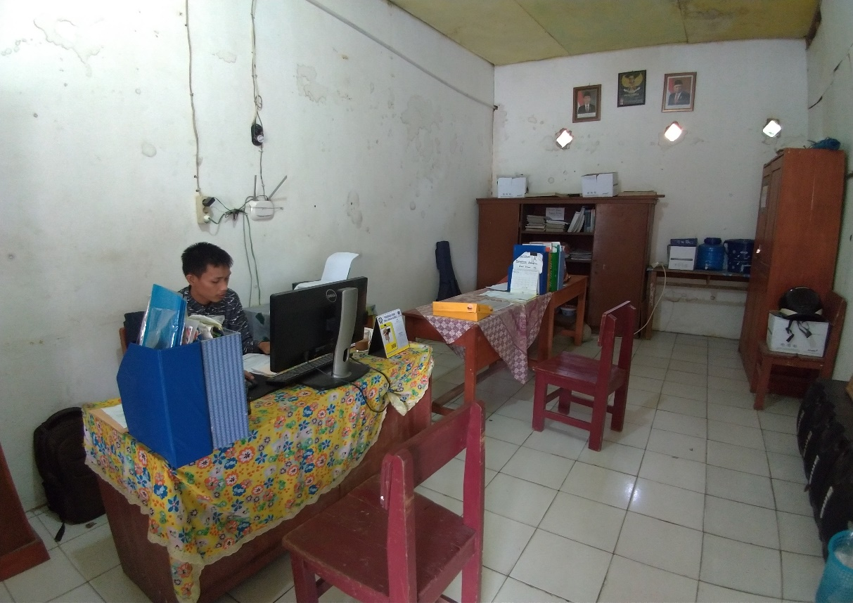

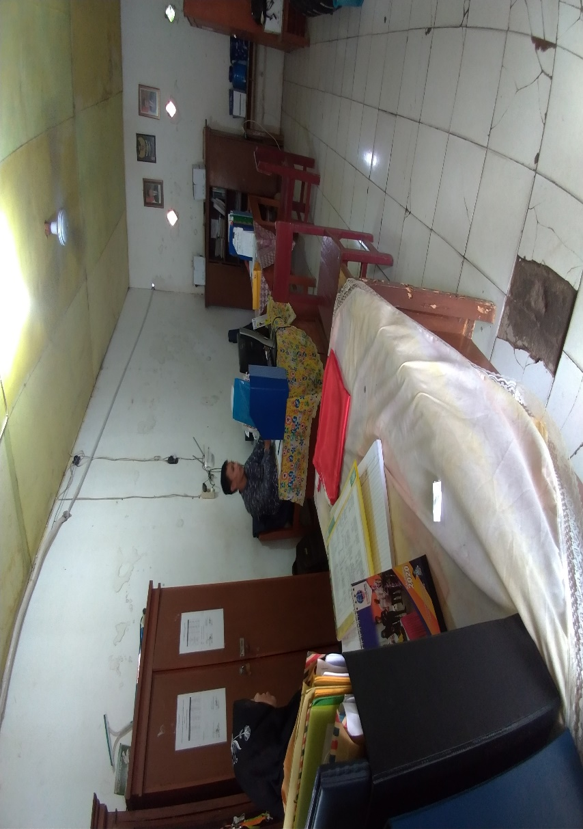

**Lampiran 3 : Foto Dokumen/ Rekap data Siswa**

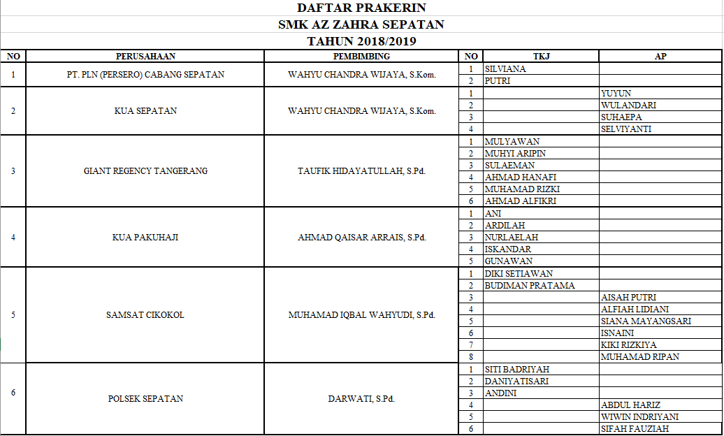

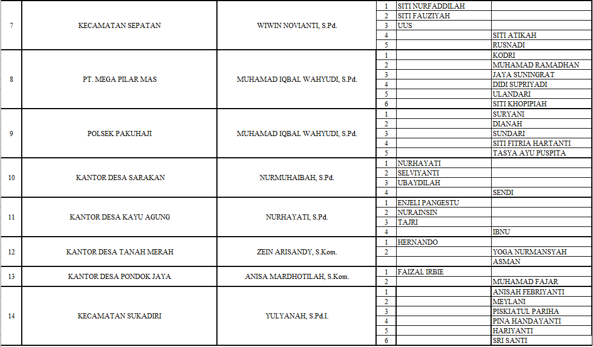

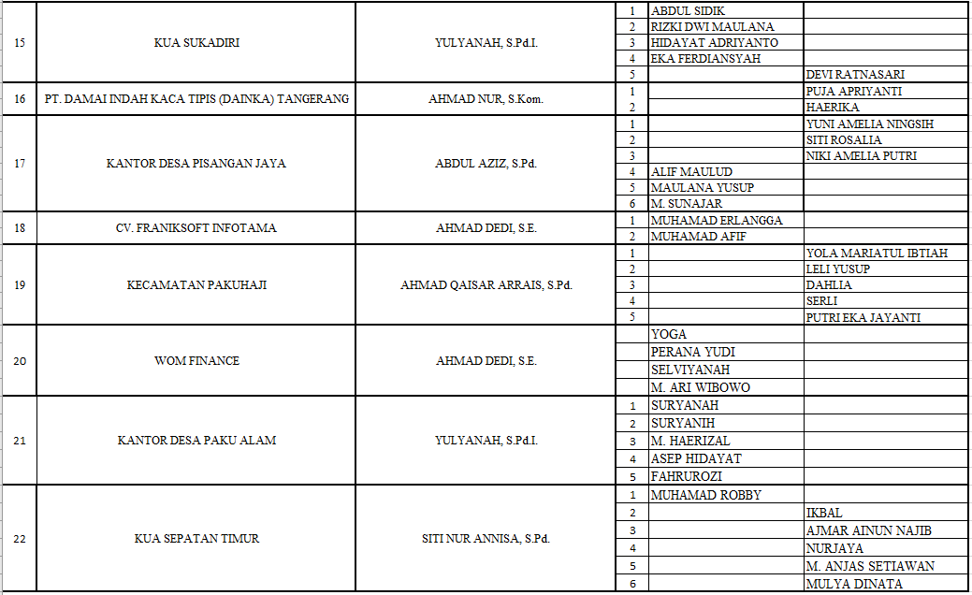 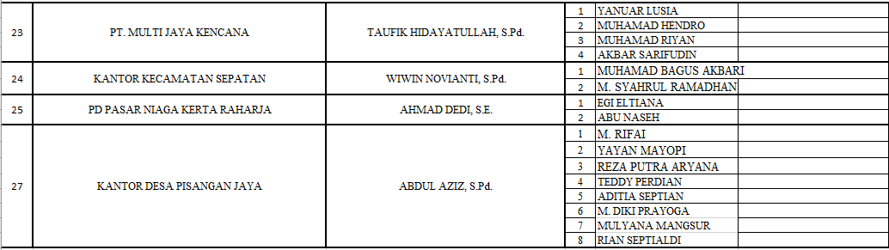

**LEMBAR BIMBINGAN KERJA PRAKTEK (KP)**

**FAKULTAS TEKNIK**

**UNIVERSITAS MUHAMMADIYAH TANGERANG**

**________________________________________________________**

|  |  |  |
| --- | --- | --- |
| Nama Mahasiswa | **:** | Firgiawan Fernando |
| NIM | **:** | 1755201033 |
| Program Studi | **:** | Teknik Informatika |
| Judul KP | **:** | **Analisa Dan Perancangan Sistem Informasi Prakerin Di SNK AZ-ZAHRA Berbasis WEB** |

|  |  |  |  |
| --- | --- | --- | --- |
| No | Tgl  Bimbingan | Komentar/Saran/Perbaikan | Paraf |
| 1. | 17 April 2020 | Pembahasan Bab 1 dan Bab 3 |  |
| 2. | 13 Juni 2020 | Pembahan Bab 4 dan Bab 2 |  |
| 3. | 23 Agustus 2020 | Revisi Bab 4 dan bedah Bab 4 |  |
| 4. | 30 Agustus 2020 | Pembahasan Bab 4 dan Lampiran |  |
| 5. | 06 September 2020 | Pembahasan file dinal dan revisi file final |  |

Tangerang, 07 September 2020

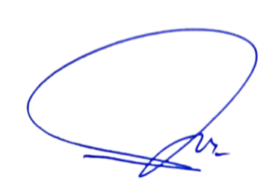Pembimbing

(Dedy Alamsyah, S.Kom., M.Kom.)